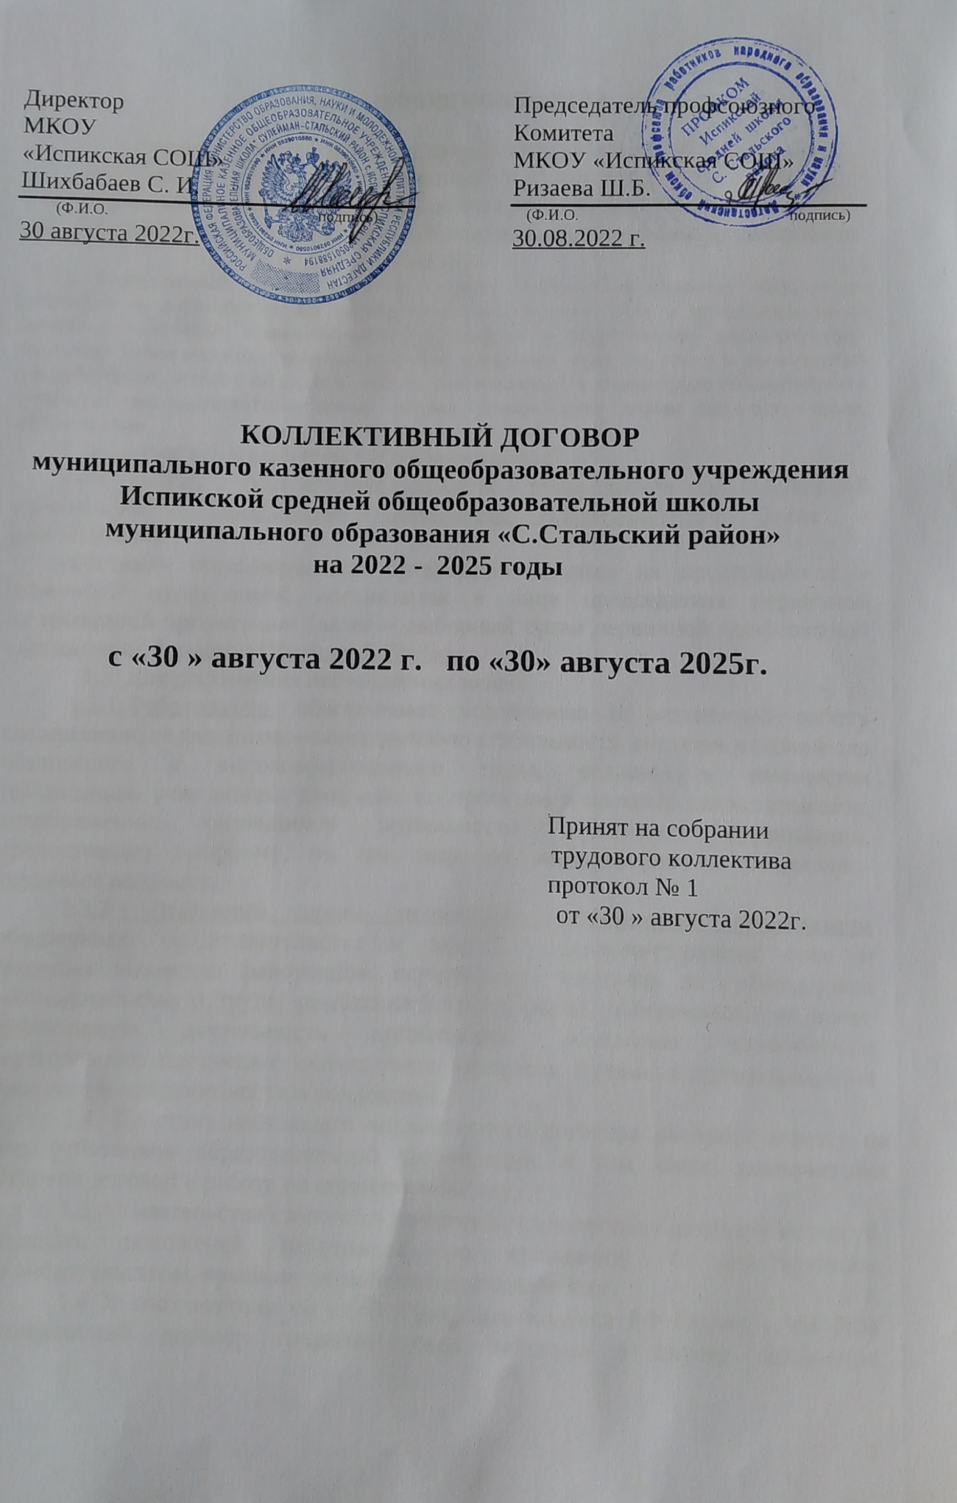

- ОБЩИЕ ПОЛОЖЕНИЯ

1.1. Настоящий коллективный договор заключен между работодателем и работниками в лице их представителей и является правовым актом, регулирующим социально-трудовые отношения в муниципальном казенном общеобразовательном учреждении « Испикская средняя общеобразовательная школа»
1.2. Коллективный договор заключен с целью определения взаимных обязательств работников и работодателя по защите социально-трудовых прав и профессиональных интересов работников образовательной организации и установлению дополнительных социально-экономических, правовых и профессиональных гарантий, льгот и преимуществ для работников, а также по созданию более благоприятных условий труда по сравнению с трудовым законодательством, иными актами, содержащими нормы трудового права, соглашениями.
Сторонами коллективного договора являются:
работодатель в лице его представителя – руководителя образовательной организации Шихбабаева Сиражудина Ильямудиновича (далее – работодатель);
работники образовательной организации в лице их представителя – первичной профсоюзной организации в лице председателя первичной профсоюзной организации (далее – выборный орган первичной профсоюзной организации) Ризаевой Шаселем Бабаевны
1.3. Для достижения поставленных целей:
1.3.1. Работодатель обеспечивает устойчивую и ритмичную работу организации, ее финансово-экономическую стабильность, создание условий для безопасного и высокоэффективного труда, сохранность имущества организации, учет мнения профкома по проектам локальных актов, приказов, распоряжений, касающимся деятельности работников организации, предоставляет профкому, по его запросам, информацию по социально-трудовым вопросам.
1.3.2. Выборный орган первичной профсоюзной организации обеспечивает представительство и защиту социально-трудовых прав и законных интересов работников, осуществляет контроль за соблюдением законодательства о труде, реализацией мероприятий, обеспечивающих более эффективную деятельность организации, использует возможности переговорного процесса с целью учета интересов сторон и предотвращения социальной напряженности в коллективе.
1.4. Действие настоящего коллективного договора распространяется на всех работников образовательной организации, в том числе заключивших трудовой договор о работе по совместительству.
1.5. Обязательства сторон по данному коллективному договору не могут ухудшать положение работников по сравнению с действующим законодательством, краевым, отраслевым соглашениями.
1.6. В соответствии со ст.43 Трудового кодекса РФ (далее – ТК РФ) коллективный договор сохраняет свое действие в случае изменения наименования организации, реорганизации организации в форме преобразования, расторжения трудового договора с ее руководителем.
При реорганизации организации в форме слияния, присоединения, разделения, выделения коллективный договор сохраняет свое действие в течение всего срока реорганизации.
При смене формы собственности организации коллективный договор сохраняет свое действие в течение трех месяцев со дня перехода прав собственности.
При ликвидации организации коллективный договор действует в течение всего срока проведения ликвидации.
1.7. Коллективный договор заключается сроком на 3 года и вступает в
силу с 29.08.2019 (ст.43 ТК РФ).

II. Трудовые отношения

2. Стороны договорились, что:
2.1. Работодатель не вправе требовать от работника выполнения работы, не обусловленной трудовым договором, условия трудового договора не могут ухудшать положение работника по сравнению с действующим трудовым законодательством.
2.2. Работодатель обязан в сфере трудовых отношений:
- руководствоваться Профессиональными стандартами и Единым квалификационным справочником должностей руководителей, специалистов и служащих, содержащих квалификационные характеристики должностей работников образования, а также руководителей и специалистов здравоохранения и культуры, в которых предусматриваются должностные обязанности работников, требования к знаниям, профессиональной подготовке и уровню квалификации, необходимые для осуществления соответствующей профессиональной деятельности;
- своевременно и в полном объеме перечислять за работников взносы в Пенсионный фонд РФ, Фонд социального страхования, Фонд медицинского страхования; направлять данные персонифицированного учета в органы Пенсионного фонда Российской Федерации по Сулейман-Стальскому району;
- разрабатывать и утверждать с учетом мнения выборного органа первичной профсоюзной организации в порядке, установленном статьей 372 ТК РФ локальный нормативный акт, регламентирующий порядок хранения и использования персональных данных работников организаций.
2.3. Работодатель обязуется:
2.3.1. При приеме на работу (до подписания трудового договора) ознакомить работников под роспись с настоящим коллективным договором, уставом образовательной организации, правилами внутреннего трудового распорядка, иными локальными нормативными актами, непосредственно связанными с их трудовой деятельностью, а также ознакомить работников под роспись с принимаемыми впоследствии локальными нормативными актами, непосредственно связанными с их трудовой деятельностью.
2.3.2. Заключать трудовой договор с работником в письменной форме в двух экземплярах, каждый из которых подписывается работодателем и работником, один экземпляр под роспись передать работнику в день заключения. Трудовой договор является основанием для издания приказа о приеме на работу.
Трудовой договор с работником, как правило, заключается на неопределенный срок, с применением испытательного срока в соответствии с действующим законодательством.
Срочный трудовой договор может заключаться по инициативе работодателя либо работника только в случаях, предусмотренных ст. 59 ТК РФ, либо иными федеральными законами, если трудовые отношения не могут быть установлены на неопределенный срок с учетом характера предстоящей работы или условий ее выполнения.
2.3.3. В трудовой договор включать обязательные условия, указанные в ст. 57 ТК РФ, в том числе:
- трудовая функция (работа по должности в соответствии со штатным расписанием, профессии, специальности, с указанием квалификации);
- дата начала работы, а в случае, когда заключается срочный трудовой договор, так же срок его действия и обстоятельства (причины), послужившие основанием для заключения срочного трудового договора в соответствии с ТК РФ;
- размер оклада (должностного оклада) ставки заработной платы, установленный за исполнение работником трудовых (должностных) обязанностей определенной сложности (квалификации) за календарный месяц;
- объем учебной нагрузки (преподавательской работы) педагогического работника в неделю;
- размеры выплат компенсационного характера при выполнении работ с вредными и (или) опасными, иными особыми условиями труда, в условиях, отклоняющихся от нормальных условий труда, и др.;
- размеры выплат стимулирующего характера, либо условия для их установления со ссылкой на локальный нормативный акт, регулирующий порядок осуществления выплат стимулирующего характера, если их размеры зависят от установленных в общеобразовательном учреждении показателей и критериев;
- режим рабочего времени и времени отдыха;
- условия об обязательном социальном страховании работника в соответствии с ТК РФ.
В трудовом договоре могут предусматриваться дополнительные условия, не ухудшающие положение работника по сравнению с установленным трудовым законодательством и иными нормативными правовыми актами, содержащими нормы трудового права, коллективным договором, локальными нормативными актами, в частности: о рабочем месте, об испытании, о правах и обязанностях работника и работодателя.
Условия трудового договора могут быть изменены только по соглашению сторон и в письменной форме (ст.72 ТК РФ).
2.3.4. Обеспечивать своевременное уведомление работников в письменной форме о предстоящих изменениях обязательных условий трудового договора (в том числе об изменениях размера оклада (должностного оклада), ставки заработной платы, размеров иных выплат, устанавливаемых работникам) не позднее чем за два месяца до их введения, а также своевременное заключение дополнительных соглашений об изменении условий трудового договора.
Высвобождающуюся в связи с увольнением педагогических работников учебную нагрузку предлагает, прежде всего, педагогическим работникам, учебная нагрузка которых установлена в объеме менее нормы часов за ставку заработной платы.
2.3.5. Предоставлять работникам, совмещающим работу с обучением, гарантии, установленные ст.173-177 ТК РФ.
2.3.6. Сохранять работникам, направленным в служебную командировку, место работы (должность) и средний заработок, а также возмещать следующие расходы:
- расходы по проезду;
- расходы по найму жилого помещения;
- суточные в размере 100 руб.;
2.4. Стороны исходят из того, что:
2.4.1. Учебная нагрузка педагогических работников, оговариваемая в трудовом договоре, определяется, изменяется в соответствии с Порядком определения учебной нагрузки педагогических работников, оговариваемой в трудовом договоре, утвержденным приказом Министерства образования и науки Российской Федерации от 22.12.2014 г.№ 1601.
2.4.2. При приеме на работу педагогических работников, имеющих первую или высшую квалификационную категорию, а также ранее успешно прошедших аттестацию на соответствие занимаемой должности, после которой прошло не более двух лет, испытание при приеме на работу не устанавливается.
2.4.3. Руководитель образовательной организации, его заместители, руководители структурных подразделений помимо работы, определенной трудовым договором, вправе на условиях дополнительного соглашения к трудовому договору осуществлять преподавательскую работу (учебную нагрузку) в объеме, необходимом в соответствии с действующим законодательством для реализации права на досрочное назначение трудовой пенсии в связи с педагогической деятельностью без занятия штатной должности, которая не считается совместительством.
Предоставление преподавательской работы (учебной нагрузки) указанным лицам, а также педагогическим, руководящим и иным работникам других образовательных организаций, работникам предприятий, учреждений и организаций (включая работников органов управления образованием и учебно-методических кабинетов) осуществляется с учетом мнения выборного органа первичной профсоюзной организации и при условии, если учителя, для которых данная образовательная организация является местом основной работы, обеспечены преподавательской работой по своей специальности в объеме не менее чем на ставку заработной платы.
2.4.4. Расторжение трудового договора в соответствии с пунктами 2, 3 и 5 части 1 статьи 81 ТК РФ с работником – членом Профсоюза по инициативе работодателя может быть произведено только с учетом мнения выборного органа первичной профсоюзной организации.
2.4.5.В случае прекращения трудового договора по основанию, предусмотренному пунктом 7 части первой статьи 77 ТК РФ в связи с отказом работника от продолжения работы в силу изменений определенных сторонами условий трудового договора, работникам выплачивается выходное пособие в размере не менее среднего месячного заработка.
2.4.6. Преимущественное право оставления на работе при расторжении трудового договора в связи с сокращением численности или штата предоставляется работникам, помимо предусмотренных ст. 179 ТК РФ, в случаях: обучения в образовательных организациях профессионального образования (независимо от того, за чей счет они обучаются); работникам, впервые поступившим на работу по полученной специальности, в течение одного года со дня окончания образовательной организации; работникам, проработавшим в отрасли образования свыше 10 лет; работникам предпенсионного возраста (за 2 года до пенсии); работникам, имеющим детей в возрасте до 18 лет; педагогическим работникам, которым установлена первая или высшая квалификационная категория.
2.4.7. Работодатель уведомляет профком в письменной форме о сокращении численности или штата работников не позднее, чем за два месяца до его начала, а в случаях, которые могут повлечь массовое высвобождение, не позднее, чем за три месяца до его начала (ст.82 ТК РФ). Уведомление должно содержать проекты приказов о сокращении численности или штатов, список сокращаемых должностей и работников, перечень вакансий, предполагаемые варианты трудоустройства. В случае массового высвобождения работников уведомление должно содержать социально-экономическое обоснование.
2.4.8. К массовому высвобождению работников относится увольнение 10 и более процентов работников в течение 90 календарных дней в организации.
В случае массового высвобождения работников, возникшего в связи с ликвидацией организации, а также сокращением объемов его деятельности, работодатель обязан:
- предупреждать работника о предстоящем увольнении в связи с сокращением численности или штата не менее чем за 3 месяца;
- по договоренности сторон трудового договора предоставлять, в период после предупреждения об увольнении, рабочее время в течении 2-х месяцев для самостоятельного поиска работы с сохранением заработной платы.
2.4.9. При появлении новых рабочих мест в учреждении, в том числе и на неопределенный срок, работодатель обеспечивает приоритет в приеме на работу работников, добросовестно работавших в нем, ранее уволенных из учреждения в связи с сокращением численности или штата.
2.5. Выборный орган первичной профсоюзной организации обязуется:
2.5.1. Осуществлять контроль соблюдения работодателем трудового законодательства и иных нормативных правовых актов, содержащих нормы трудового права, при заключении, изменении и расторжении трудовых договоров с работниками.
2.5.2. Обеспечить участие представителя выборного органа первичной профсоюзной организации в проведении аттестации работников.
2.5.3. Представлять и защищать трудовые права членов профсоюза в комиссии по трудовым спорам и в суде.
III.СОДЕЙСТВИЕ ЗАНЯТОСТИ ПОВЫШЕНИЮ КВАЛИФИКАЦИИ РАБОТНИКОВ, ПО ЗАКРЕПЛЕНИЮ ПРОФЕССИОНАЛЬНЫХ КАДРОВ

3.Работодатель обязуется:
3.1.С учетом мнения выборного органа первичной профсоюзной организации, при наличии финансирования, определять формы профессионального обучения по программам профессиональной подготовки, переподготовки, повышения квалификации или дополнительного профессионального образования по программам повышения квалификации и программам профессиональной переподготовки педагогических работников, перечень необходимых профессий и специальностей на каждый календарный год с учетом перспектив развития образовательной организации.
3.2. Направлять, педагогических работников на дополнительное профессиональное образование по профилю педагогической деятельности не реже чем один раз в три года (подпункт 2 пункта 5 статьи 47 Федерального закона от 29 декабря 2012 г. № 273-ФЗ «Об образовании в Российской Федерации», статьи 196 и 197 ТК РФ).
3.3. В случае направления работника для профессионального обучения или дополнительного профессионального образования сохранять за ним место работы (должность), среднюю заработную плату по основному месту работы и, если работник направляется для повышения квалификации в другую местность, оплачивать ему командировочные расходы (суточные, проезд к месту обучения и обратно, проживание) в порядке и размерах, предусмотренных для лиц, направляемых в служебные командировки в соответствии с документами, подтверждающими фактически произведенные расходы.
3.4. Предоставлять гарантии и компенсации работникам, совмещающим работу с получением образования в порядке, предусмотренном главой 26 ТК РФ, в том числе работникам, уже имеющим профессиональное образование соответствующего уровня, и направленным на обучение работодателем.
3.5. Содействовать работнику, желающему пройти профессиональное обучение по программам профессиональной подготовки, переподготовки, повышения квалификации или дополнительного профессионального образования по программам повышения квалификации и программам профессиональной переподготовки педагогических работников и приобрести другую профессию.
3.6. Включить представителя выборного органа первичной профсоюзной организации в состав аттестационной комиссии для проведения аттестации педагогических работников, в целях подтверждения соответствия занимаемой должности.
3.7. Стороны исходят из того, что:
3.7.1. При организации аттестации педагогических работников обеспечивается:
- бесплатность прохождения аттестации для работников;
- гласность, коллегиальность, недопустимость дискриминации.
3.7.2. В целях защиты социально-экономических интересов молодых специалистов - выпускников профессиональных образовательных организаций, впервые поступившим на работу и имеющим стаж работы менее трех лет:
- за молодыми специалистами закрепляются наставники из числа опытных педагогов. Наставникам за качественную работу с молодыми специалистами производить ежемесячно выплату стимулирующего характера в размере 500 руб. в течение 1 года;
- осуществлять ежемесячно выплату стимулирующего характера молодым специалистам в размере 2000 руб. сроком на 2 года при отсутствии нарушений производственной дисциплины и отсутствии замечаний или иных взысканий со стороны администрации;
- молодых специалистов не направлять на работу в классы со сложным контингентом учащихся в течение одного года с даты приема на работу.
3.7.3. В соответствии с краевым отраслевым соглашением при аттестации отдельных категорий педагогических работников, претендующих на имеющуюся у них квалификационную категорию в связи с истечением срока ее действия, оценка уровня их квалификации может осуществляться на основе письменного представления руководителя образовательной организации, в котором указаны сведения о результатах профессиональной деятельности педагога.
К указанной категории относятся:
- награжденные государственными, ведомственными наградами, получивших почетные звания, отраслевые знаки отличия за достижения в педагогической деятельности;
- имеющих ученую степень кандидата или доктора наук по профилю деятельности;
- победители, призеры и лауреаты Всероссийских и краевых конкурсов педагогических работников организаций, осуществляющих образовательную деятельность (за последние пять лет);
- педагогические работники общеобразовательных организаций, подготовивших победителей федерального или районного уровней Всероссийской олимпиады школьников (за последние пять лет);
- педагогические работники общеобразовательных организаций, подготовивших победителей и призеров олимпиад и иных конкурсных мероприятий, по итогам которых присуждаются премии для поддержки талантливой молодежи (за последние пять лет);
- педагогические работники общеобразовательных организаций, обеспечивающие высокий уровень подготовки выпускников (по итогам года).
В случае, когда педагог, имеющий квалификационную категорию по определенной должности, работает по должности с другим наименованием и по выполняемой им работе совпадают должностные обязанности, профили работы, он имеет право подать заявление о проведении аттестации в целях установления ему высшей квалификационной категории.
3.8. Стороны совместно:
3.8.1. Рассматривают кандидатуры и принимают решения по представлению к присвоению почетных званий и награждению государственными, отраслевыми наградами, иными поощрениями на муниципальном, региональном уровне работников организации.
3.8.2. Содействуют организации и проведению мероприятий, направленных на повышение социального и профессионального статуса работников (проведение профессиональных конкурсов)
3.8.3. Принимают меры по созданию условий для реализации программ пенсионного обеспечения работников, проведению организационных и информационно-разъяснительных мероприятий по содержанию пенсионной реформы.

IV.рабочее время и время отдыха

4. Стороны пришли к соглашению о том, что:
4.1. Режим рабочего времени и времени отдыха работников образовательной организации определяется настоящим коллективным договором, правилами внутреннего трудового распорядка (приложение № 1), расписанием занятий, годовым календарным учебным планом, графиками работы, согласованными с выборным органом первичной профсоюзной организации.
4.2. Для директора, заместителей директора, руководителей структурных подразделений, работников из числа административно- хозяйственного, учебно-вспомогательного и обслуживающего персонала образовательной организации устанавливается нормальная продолжительность рабочего времени, которая не может превышать 40 часов в неделю.
4.3. Для работников и руководителей организации, расположенной в сельской местности, - женщин устанавливается 36-часовая рабочая неделя, если меньшая продолжительность не предусмотрена иными законодательными актами. При этом заработная плата выплачивается в том же размере, что и при полной продолжительности еженедельной работы (40 часов).
4.4. По соглашению между работником и работодателем могут устанавливаться, как при приеме на работу, так и впоследствии, неполный рабочий день или неполная рабочая неделя. Работодатель обязуется установить неполный рабочий день или неполную рабочую неделю по просьбе беременной женщины, одного из родителей (опекуна, попечителя), имеющего ребенка в возрасте до 14 лет (ребенка-инвалида в возрасте до 18 лет), лиц, осуществляющих уход за больным членом семьи в соответствии с медицинским заключением (ст.93 ТК РФ), а также многодетных родителей .
4.5. Для педагогических работников устанавливается сокращенная продолжительность рабочего времени не более 36 часов в неделю (ст.333 ТК РФ).
В зависимости от должности и (или) специальности педагогическим работникам устанавливается продолжительность рабочего времени или норма часов педагогической работы на ставку заработной платы (приказ Министерства образования и науки Российской Федерации от 22.12.2014 г.№ 1601).
4.6. В образовательной организации объём учебной нагрузки на новый учебный год (по полугодиям) устанавливается руководителем образовательной организации по согласованию с выборным органом первичной профсоюзной организации.
Руководитель заранее знакомит педагогических работников под роспись с предполагаемой учебной нагрузкой на полугодие в письменном виде не менее, чем за два месяца.
4.7. Изменение условий трудового договора, за исключением изменения трудовой функции педагогического работника образовательной организации, осуществлять только в случаях, когда по причинам, связанным с изменением организационных или технологических условий труда (уменьшения количества часов по учебным планам и образовательным программам, сокращения количества классов, определенные сторонами условия трудового договора, не могут быть сохранены.
4.8. При установлении учителям, для которых данное учреждение является местом основной работы, объем учебной нагрузки и преемственность преподавания предметов в классах на новый учебный год сохраняется, за исключением случаев, когда преподавание предмета должно быть предано вновь принятому специалисту или члену трудового коллектива, получившему дополнительное профессиональное образование. Объем учебной нагрузки, установленный учителям в начале учебного года, не может быть уменьшен по инициативе работодателя в текущем учебном году, а также при установлении ее на следующий учебный год, за исключением случая, указанного в п. 4.7. настоящего раздела.
Объем учебной нагрузки учителей больше или меньше нормы часов за ставку заработной платы (при условии невозможности догрузить их иной педагогической работой до суммы заработной платы равной норме одной ставки) устанавливается только с их письменного согласия.
4.9. Учебная нагрузка педагогическим работникам, находящимся к началу учебного года в отпуске по уходу за ребенком до достижения им возраста трех лет либо в ином отпуске, устанавливается при распределении ее на очередной учебный год на общих основаниях, а затем передается для выполнения другим учителям на период нахождения указанных работников в соответствующих отпусках. При выходе педагогического работника из отпуска по уходу за ребенком до достижения им возраста трех лет устанавливается на общих основаниях с учетом изменений объёма учебной нагрузки.
4.10. В дни работы к дежурству по образовательной организации педагогические работники привлекаются не ранее чем за 20 минут до начала учебных занятий и не позднее 20 минут после окончания их последнего учебного занятия.
4.11. Продолжительность рабочей недели – для педагогического и младшего обслуживающего персонала - шестидневная рабочая неделя с одним выходным днем в неделю, для административно-управленческого и учебно-вспомогательного персонал пятидневная рабочая неделя с двумя выходными днями устанавливается для работников Правилами внутреннего трудового распорядка и трудовыми договорами (приложение № 1).
4.12. Составление расписания учебных занятий осуществляется с учетом рационального использования рабочего времени учителя. Длительные перерывы между занятиями при составлении расписания допускаются только по письменные заявления учителя.
Рабочее время учителей определяется в соответствии с приказом Минобрнауки России от 11.05.2016 N 536 «Об утверждении Особенностей режима рабочего времени и времени отдыха педагогических и иных работников организаций, осуществляющих образовательную деятельность», расписанием занятий и выполнением обязанностей, которые возлагаются на учителя в соответствии с трудовыми договорами, должностными инструкциями Правилами внутреннего трудового распорядка (приложение № 1).
4.13. Периоды каникул, не совпадающие с ежегодными оплачиваемыми отпусками педагогических работников, а также периоды отмены учебных занятий, являются для них рабочим временем. В каникулярный период учителя осуществляют педагогическую, методическую, организационную работу, связанную с реализацией образовательной программы, в пределах нормируемой части их рабочего времени (установленного объема учебной нагрузки), определенной им до начала каникул, с сохранением заработной платы в установленном порядке. График работы в период каникул утверждается приказом руководителя образовательной организации по согласованию с выборным органом первичной профсоюзной организации.
В каникулярный период, а также в период отмены учебных занятий учебно-вспомогательный и обслуживающий персонал образовательной организации может привлекаться к выполнению хозяйственных работ, не требующих специальных знаний, в пределах установленной им продолжительности рабочего времени.
4.14. Привлечение работодателем работников к работе в сверхурочное время допускается только с письменного согласия работника с учетом мнения
выборного органа первичной профсоюзной организации (ст.99 ТК РФ).
4.15. Отдельные работники при необходимости могут эпизодически привлекаться к выполнению своих трудовых функций за пределами установленной для них продолжительности рабочего времени (ненормированный рабочий день). Работникам, которым по условиям трудового договора установлен ненормированный рабочий день, предоставляется дополнительный оплачиваемый отпуск за ненормированный рабочий день (приложение № 2).
4.16. Работа в выходные и праздничные дни запрещена. Привлечение работников к работе в выходные и нерабочие праздничные дни производится с их письменного согласия, с учетом мнения выборного органа первичной профсоюзной организации.
Привлечение работника к работе в выходные и нерабочие праздничные дни производится по письменному распоряжению работодателя.
4.17. Привлечение работников организации к выполнению работы, не предусмотренной должностными обязанностями, трудовым договором, допускается только по письменному распоряжению работодателя с письменного согласия работника, с дополнительной оплатой (ст. 60, 97 и 99 ТК РФ).
4.18. Работодатель обязуется не направлять в служебные командировки, не привлекать к сверхурочной работе, работе в ночное время, выходные и нерабочие праздничные дни беременных женщин, несовершеннолетних (ст.259, ст.268 ТК РФ).
Женщин, имеющих детей в возрасте до 3 лет, матерей (отцов), воспитывающих без супруга (супруги) детей в возрасте до 5 лет, работников, имеющих детей-инвалидов, работников, осуществляющих уход за больными членами их семей в соответствии с медицинским заключением, привлекать к вышеуказанным работам только с их письменного согласия и при условии, если это не запрещено им медицинскими рекомендациями. При этом работники, названные в данном пункте, должны быть в письменной форме ознакомлены со своим правом отказаться от направления в служебную командировку, привлечения к сверхурочной работе, работе в ночное время, выходные и праздничные дни (ст.259 ТК РФ).
4.19. В течение рабочего дня (смены) работнику предоставляется перерыв для отдыха и питания, время и продолжительность которого определяется правилами внутреннего трудового распорядка образовательной организации.
Для учителей, выполняющих свои обязанности непрерывно в течение рабочего дня, перерыв для приема пищи не устанавливается: возможность приема пищи обеспечивается одновременно вместе с обучающимися.
4.20. Продолжительность отпусков педагогических работников, директора, заместителей директора, руководителей структурных подразделений регулируется постановлением Правительства Российской Федерации от 14 мая 2015 г. № 466 «О ежегодных основных удлиненных оплачиваемых отпусках». Директор - 63 дня (56 дней плюс 7 дней за ненормированный рабочий день); заместитель директора по учебно-воспитательной работе, педагог-организатор – 61 день (56 дней+ 5 дней за ненормированный рабочий день), учителя, социальный педагог, педагог-психолог, педагоги дополнительного образования - 56 дней.
Остальным работникам предоставляется ежегодный основной оплачиваемый отпуск продолжительностью не менее 28 календарных дней с сохранением места работы (должности) и среднего заработка. Продолжительность отпуска работающих инвалидов составляет 30 календарных дней.
Отпуск за первый год работы предоставляется работникам по истечении шести месяцев непрерывной работы в образовательной организации, за второй и последующий годы работы – в любое время рабочего года в соответствии с очередностью предоставления отпусков. По соглашению сторон оплачиваемый отпуск может быть предоставлен работникам и до истечения шести месяцев (статья 122 ТК РФ).
При предоставлении ежегодного отпуска педагогическим работникам за первый год работы в каникулярный период, в том числе до истечения шести месяцев работы, его продолжительность должна соответствовать установленной для них продолжительности и оплачиваться в полном размере.
4.21. Очередность предоставления оплачиваемых отпусков определяется ежегодно в соответствии с графиком отпусков, утверждаемым работодателем по согласованию с выборным органом первичной профсоюзной организации не позднее, чем за 2 недели до наступления календарного года.
О времени начала отпуска работник должен быть письменно извещен не позднее, чем за две недели до его начала.
Продление, перенесение, разделение и отзыв из оплачиваемого отпуска производится с согласия работника в случаях, предусмотренных статьями 124-125 ТК РФ.
4.22. Работникам, занятым на работах с вредными условиями труда, обеспечивается право на дополнительный отпуск и сокращенный рабочий день (приложение № 3)
4.23. При исчислении общей продолжительности ежегодного оплачиваемого отпуска дополнительные оплачиваемые отпуска суммируются с ежегодным основным оплачиваемым отпуском.
4.24. Ежегодный оплачиваемый отпуск продлевается в случае временной нетрудоспособности работника, наступившей во время отпуска.
Ежегодный оплачиваемый отпуск по соглашению между работником и работодателем переносится на другой срок при несвоевременной оплате времени отпуска либо при предупреждении работника о начале отпуска позднее, чем за две недели.
При увольнении работнику выплачивается денежная компенсация за неиспользованный отпуск пропорционально отработанному времени. Работнику, проработавшему 11 месяцев, выплачивается компенсация за полный рабочий год. При этом учителям, проработавшим 10 месяцев, выплачивается денежная компенсация за неиспользованный отпуск за полную продолжительность отпуска - 56 календарных дней.
Денежная компенсация за неиспользованный отпуск при увольнении работника исчисляется исходя из количества неиспользованных дней отпуска с учетом рабочего года работника.
4.25. Педагогическим работникам не реже чем через каждые десять лет непрерывной педагогической работы предоставляется длительный отпуск сроком до одного года в соответствии с приказом Министерства образования и науки РФ от 31.05.2016 г. № 644 «Об утверждении Порядка предоставления педагогическим работникам организаций, осуществляющих образовательную деятельность, длительного отпуска сроком до одного года» (Приложение № 11).
4.26. Стороны договорились:
4.26.1. Работодатель обязан на основании письменного заявления работника предоставить отпуск без сохранения заработной платы:
-работающим пенсионерам по старости (по возрасту) - до 14 календарных дней в году;
-родителям и женам (мужьям) военнослужащих, погибших или умерших вследствие ранения, контузии или увечья, полученных при исполнении обязанностей военной службы, либо вследствие заболевания, связанного с прохождением военной службы, - до 14 календарных дней в году;
-работающим инвалидам - до 60 календарных дней в году;
-работнику, имеющему двух или более детей в возрасте до четырнадцати лет, работнику, имеющему ребенка-инвалида в возрасте до восемнадцати лет, одинокой матери, воспитывающей ребенка в возрасте до четырнадцати лет, отцу, воспитывающему ребенка в возрасте до четырнадцати лет без матери - продолжительностью до 14 календарных дней;
- в случаях рождения ребенка, регистрации брака, смерти близких родственников - до пяти календарных дней;
- для сопровождения 1 сентября детей младшего школьного возраста в школу 1 календарный день;
- рождения внуков – 1 календарный день (по согласованию с администрацией);
- председателю выборного органа первичной профсоюзной организации 3 календарных дня;
- членам профкома - 1 календарный день;
- в связи с переездом на новое место жительства –3 календарных дня;
- для проводов детей на военную службу –3 календарных дня;
- тяжелого заболевания близкого родственника –3 календарных дня;
- за стаж работы в организации (10 лет) 3 календарных дня.
- в каникулярное время всем работникам 1 день отдыха, как день здоровья.
- при отсутствии в течение года листков нетрудоспособности – 3 дня
4.27. Выборный орган первичной профсоюзной организации обязуется:
4.27.1. Осуществлять контроль за соблюдением работодателем требований трудового законодательства и иных нормативных правовых актов, содержащих нормы трудового права, соглашений, локальных нормативных актов, настоящего коллективного договора по вопросам рабочего времени и времени отдыха работников.

V. Оплата и нормирование труда

5.1.В области оплаты труда стороны исходят из того, что заработная плата каждого работника зависит от его квалификации, сложности выполняемой работы, количества и качества затраченного труда и максимальным размером не ограничивается (ст.132 ТК РФ).
5.1.1. Заработная плата выплачивается работникам за текущий месяц не реже чем каждые полмесяца путем перечисления на лицевые счета работников денежных средств через «Сбербанк»
Заработная плата выплачивается 2 раза в месяц; за первую половину отработанного месяца 28 числа текущего месяца, за вторую половину месяца - – 13 числа месяца, следующего за отработанным.
При выплате заработной платы работнику вручается расчетный листок.
Форма расчетного листка утверждается работодателем с учетом мнения выборного органа первичной профсоюзной организации
5.1.2. Производить выплату заработной платы при совпадении дня выплаты с выходным или нерабочим праздничным днем накануне этого дня (ст.136 ТК РФ).
5.1.3. Заработная плата работнику устанавливается трудовым договором в соответствии с системой оплаты труда (ст.135 ТК РФ, Положение об оплате труда является локальным актом и утверждается приказом директора школы по согласованию с профсоюзным комитетом.
5.1.4. Оплата труда других работников, не относящихся к сфере образования, осуществляется в соответствии с отраслевыми условиями оплаты труда, установленными в РД. Компенсационные и стимулирующие выплаты указанным работникам производятся по условиям оплаты труда общеобразовательного учреждения.
5.1.5. При изменении размера оплаты труда работника, в зависимости от стажа, квалификационной категории, государственных наград и (или) ведомственных знаков отличия, ученой степени право на его изменение возникает в следующие сроки:
- при увеличении стажа работы - со дня достижения соответствующего стажа, если документы находятся в организации, или со дня представления документа о стаже, дающем право на повышение размера ставки (оклада) заработной платы;
- при присвоении квалификационной категории - со дня вынесения решения аттестационной комиссией;
- при присвоении почетного звания, награждения ведомственными знаками отличия - со дня присвоения, награждения;
- при присуждении ученой степени доктора наук и кандидата наук - со дня принятия Минобрнауки России решения о выдаче диплома.
При наступлении у работника права на изменение размеров оплаты в период пребывания его в ежегодном оплачиваемом или другом отпуске, а также в период его временной нетрудоспособности выплата заработной платы (исходя из более высокого размера) производится со дня окончания отпуска или временной нетрудоспособности.
5.1. 6. Оплата труда работников, занятых на работах с вредными и (или) опасными условиями труда, производится по результатам специальной оценки условий труда в повышенном размере по сравнению со ставками (окладами), установленными для различных видов работ с нормальными условиями труда. (Приложение № 4)

5.1.7. Выплаты доплат за выполнение работниками дополнительной работы производятся сверх минимального размера оплаты труда.
5.1.8. Оплата труда учителей, имеющих квалификационные категории, осуществляется с учетом квалификационной категории независимо от преподаваемого предмета.
5.1.9. Выплата заработной платы в размере ниже установленного оклада (ставки) заработной платы учителям 1-х классов при применении в оздоровительных целях и для обеспечения процесса адаптации детей к требованиям школы в первые два месяца учебного года «ступенчатого» метода наращивания учебной нагрузки, а также использования динамической паузы не допускается.
5.1.10. В случае задержки выплаты заработной платы на срок более 15 дней работник имеет право, известив работодателя в письменной форме, приостановить работу на весь период до выплаты задержанной суммы.
5.1.11. Оплата труда педагогических работников с учетом имеющейся квалификационной категории за выполнение педагогической работы по должности с другим наименованием, по которой не установлена квалификационная категория, производится в случаях, предусмотренных в приложении № 5, а также в других случаях, если по выполняемой работе совпадают должностные обязанности, профили работы (деятельности).
5.1.12. В целях материальной поддержки педагогических работников сохранять (до одного года) доплаты с учетом имевшейся квалификационной категории с момента выхода их на работу в случаях:
- возобновления педагогической работы после ее прекращения в связи с ликвидацией образовательной организации или выходом на пенсию, независимо от ее вида;
- временной нетрудоспособности;
- нахождения в отпуске по беременности и родам, уходу за ребенком;
- нахождения в командировке на работе по специальности за рубежом;
- нахождения в длительном отпуске сроком до одного года;
- перед наступлением пенсионного возраста;
- возобновление педагогической работы в связи с прекращением исполнения на освобожденной основе полномочий в составе выборного профсоюзного органа.
5.1.13. При замещении отсутствующих работников оплата труда производится с учетом уровня квалификации замещающего работника.
5.1.14. За выполнение работниками дополнительной работы устанавливаются выплаты сверх минимального размера оплаты труда.
5.1.15. Педагогическим работникам, выполняющим функции классного руководителя, устанавливаются стимулирующие выплаты за выполнение функций классного руководителя и организацию работы с учащимися.
5.2. Стороны договорились:
5.2. 1. Предусматривать в Положении об оплате труда работников организации регулирование вопросов оплаты труда с учетом:
- обеспечения работодателем равной оплаты за труд равной ценности, а также недопущения какой бы то ни было дискриминации - различий, исключений и предпочтений, не связанных с деловыми качествами работников;
- дифференциации в размерах оплаты труда педагогических работников, имеющих квалификационные категории, установленные по результатам аттестации;;
- обеспечения повышения уровня реального содержания заработной платы работников организаций и других гарантий по оплате труда, предусмотренных трудовым законодательством и иными нормативными правовыми актами, содержащими нормы трудового права;
- размеров выплат за выполнение сверхурочных работ, работу в выходные и нерабочие праздничные дни, выполнение работ в других условиях, отклоняющихся от нормальных, но не ниже размеров, установленных трудовым законодательством и иными нормативными правовыми актами, содержащими нормы трудового права;
- создания условий для оплаты труда работников в зависимости от их личного участия в эффективном функционировании организации;
- типовых норм труда для однородных работ (межотраслевые, отраслевые и иные нормы труда, включая нормы часов педагогической работы за ставку заработной платы, нормы времени, утверждаемые в порядке, установленном Правительством Российской Федерации);
- определения размеров выплат стимулирующего характера, в том числе размеров премий, на основе формализованных критериев определения достижимых результатов работы, измеряемых качественными и количественными показателями, для всех категорий работников организаций;
- выплаты стимулирующего характера за квалификационную категорию, ученую степень, почетное звание и за выслугу лет осуществляются в первоочередном порядке.
5.2.2. В период отмены учебных занятий (образовательного процесса) для обучающихся по санитарно-эпидемиологическим, климатическим и другим основаниям, являющимся рабочим временем педагогических и других работников образовательного учреждения, за ними сохраняется заработная плата в установленном порядке.

VI. Социальные гарантии и льготы

6. Стороны договорились, что работодатель:
6.1.1. Ведет учет работников, нуждающихся в улучшении жилищных условий. Ходатайствует перед органом местного самоуправления о предоставлении жилья нуждающимся работникам и выделении ссуд на его приобретение (строительство), земельных участков под индивидуальное строительство.
6.1.2. Меры социальной поддержки по оплате коммунальных услуг для работников и членов их семей, проживающих на селе и работающих в сельских общеобразовательных учреждениях, а также работникам, ушедшим на пенсию, предоставляются работодателем по предоставлению работниками соответствующих документов по оплате коммунальных платежей.
6.1.3. Выплачивает при расторжении трудового договора в связи с ликвидацией организации либо сокращением численности или штата работников организации увольняемому работнику выходное пособие в размере не менее среднего месячного заработка, а также сохраняет за ним средний месячный заработок на период трудоустройства, но не свыше двух месяцев со дня увольнения. Средний месячный заработок сохранять за уволенным работником в течение третьего месяца со дня увольнения по решению органа службы занятости населения (ст. 178 ТК РФ).
6.1.4. Обеспечивает сохранность архивных документов, дающих право на назначение пенсий, пособий, компенсаций.
6.2. Выборный орган первичной профсоюзной организации обязуется:
6.2.1. Осуществлять контроль за отчислением средств, предусмотренных законом, в Пенсионный фонд, оформлением пенсионных дел работников, выходящих на пенсию.
6.2.2. Осуществлять контроль за своевременным назначением и выплатой работникам пособий по обязательному социальному страхованию.
6.2.3. Оказывать материальную помощь работникам в случаях стихийных бедствий и других чрезвычайных ситуаций из средств профсоюзного бюджета.
6.2.4.Организовывать физкультурно-оздоровительную и культурно-массовую работу для членов профсоюза и других работников образовательной организации.
6.2.5.Содействовать оздоровлению членов Профсоюза и их детей образовательной организации.
6.2.6. Вести коллективные переговоры с работодателем по улучшению социально-экономического положения работников.

VII. Охрана труда и здоровья

7.1. Работодатель обязуется:
7.1.1.Обеспечивать безопасные условия труда при проведении образовательного процесса.
7.1.2.Совместно с выборным органом первичной профорганизации ежегодно заключать Соглашение по охране труда (приложение № 8)
7.1.3. Осуществлять финансирование (выделять средства) на проведение мероприятий по улучшению условий и охраны труда, в том числе на обучение работников безопасным приемам работ, проведение специальной оценки условий труда из всех источников финансирования в размере не менее 0,2% от суммы затрат на образовательные услуги (ст. 226 ТК РФ).
7.1.4. Использовать в качестве дополнительного источника финансирования мероприятий по охране труда возможность возврата части сумм страховых взносов Фонда социального страхования Российской Федерации (до 20%) на предупредительные меры по сокращению производственного травматизма, в том числе на проведение специальной оценки условий труда, обучение по охране труда, приобретение СИЗ, санаторно-курортное лечение работников, занятых на работах с вредными и (или) опасными условиями труда, проведение обязательных медицинских осмотров (приказ Министерства труда и социальной защиты РФ от 10 декабря 2012 г. № 580н).
7.1.5. Проводить обучение по охране труда и проверку знаний требований охраны труда работников организации (АУП, специалисты - не реже 1 раза в три года, другие – ежегодно).
7.1.6. Обеспечить наличие правил, инструкций, журналов инструктажа и других обязательных материалов на рабочих местах.
7.1.7. Разрабатывать и утверждать инструкции по охране труда по видам работ и профессиям в соответствии со штатным расписанием и согласовать их с выборным органом первичной профсоюзной организацией.
7.1.8. Обеспечивать проведение в установленном порядке работ, по специальной оценке, условий труда на рабочих местах.
7.1.9. Предоставлять гарантии и компенсации работникам, занятым на работах с вредными и (или) опасными условиями труда в соответствии с Трудовым кодексом РФ, иными нормативными правовыми актами, содержащими государственные нормативные требования охраны труда (приложения № 3,4).
7.1.10. Обеспечивать работников сертифицированной спецодеждой и другими средствами индивидуальной защиты (СИЗ), смывающими и обезвреживающими средствами в соответствии с установленными нормами (приложения № 9,10).
7.1.11. Обеспечивать прохождение обязательных предварительных и периодических медицинских осмотров работников с сохранением за ними места работы (должности) и среднего заработка.
7.1.12. Проводить своевременное с выборным органом первичной профсоюзной организации расследование несчастных случаев на производстве в соответствии с действующим законодательством и вести их учет.
7.1.13. Создать на паритетной основе совместно с выборным органом первичной профсоюзной организации комиссию по охране труда для осуществления контроля за состоянием условий и охраны труда, выполнением Соглашения по охране труда.
7.2. Работники обязуются:
7.2.1. Соблюдать требования охраны труда, установленные законами и иными нормативными правовыми актами.
7.2.2. Проходить обучение безопасным методам и приемам выполнения работ, оказанию первой помощи при несчастных случаях на производстве, инструктаж по охране труда, проверку знаний требований охраны труда.
7.2.3. Проходить обязательные предварительные при поступлении на работу и периодические медицинские осмотры, а также внеочередные медицинские осмотры в соответствии с медицинскими рекомендациями за счет средств работодателя.
7.2.4. Правильно применять средства индивидуальной и коллективной защиты.
7.2.5. Извещать немедленно руководителя, заместителя руководителя либо руководителя структурного подразделения образовательной организации о любой ситуации, угрожающей жизни и здоровью людей, о каждом несчастном случае, происшедшем на производстве, или об ухудшении состояния своего здоровья во время работы.
7.3. Работник имеет право отказаться от выполнения работы в случае возникновения на рабочем месте ситуации, угрожающей жизни и здоровью работника, а также при необеспечении необходимыми средствами индивидуальной и коллективной защиты до устранения выявленных нарушений с сохранением за это время средней заработной платы.
7.4. Стороны совместно:
7.4.1. Оказывают содействие внештатным техническим (главному техническому) инспекторам труда Профсоюза, членам комиссий по охране труда, уполномоченным (доверенным лицам) по охране труда в проведении контроля за состоянием охраны труда в образовательной организации.
7.4.2. Организовывают и проводят «Дни охраны труда».
7.5. Выборный орган первичной профсоюзной организации обязуется:
7.5.1. Оказывать практическую помощь членам Профсоюза и представлять их интересы в реализации права на безопасные и здоровые условия труда, социальные льготы и компенсации за работу в особых условиях труда.
7.5.2. Организовывать работу по осуществлению общественного контроля за состоянием охраны труда.
7.5.3. Обеспечивать участие представителей выборного органа первичной профсоюзной организации в проведении специальной оценки условий труда.
7.6. Работодатель разрабатывает природоохранные мероприятия по снижению вредных выбросов и окружающую природную среду, по выводу (замене) вредных технологий, обеспечивая улучшение экологической обстановки в микрорайоне и в регионе в целом. Участвует в мероприятиях, проводимых органами исполнительной власти, общественными организациями, в Днях защиты от экологической опасности.
7.7. Работодатель заключает договоры на вывоз и утилизацию отходов потребления и отходов производства, включая ртутьсодержащие приборы , лампы, источники ионизирующих излучений.
7.8. Работодатель не привлекает работников моложе 18 лет к тяжелым работам и работам с вредными или опасными условиями труда в соответствии с Перечнем, утвержденным Постановлением Правительства РФ от 25.02.2000 г. № 163.
7.9. Ограничивает применение труда женщин на тяжелых работах и работах с вредными и (или) опасными условиями труда, за исключением нефизических работ или работу по санитарному и бытовому обслуживанию.
7.10. Запрещает применение труда женщин на работах, связанных с подъемом и перемещением вручную тяжестей, превышающих предельно допустимые для них нормы. Постановлением Совета Министров РФ № 105 от 06.02.1993 г «О новых нормах предельно допустимых нагрузок для женщин при подъеме и перемещении тяжестей вручную» утверждены следующие нормы предельных нагрузок:
7.10.1 при подъеме и перемещении тяжестей в случае чередования (до 2 раз в час) с другой работой, а также при перемещении груза в тележках или контейнерах допустимая масса груза, включающая в себя массу тары и упаковки, не должна превышать 10 кг, при подъеме и перемещении тяжестей постоянно в течение рабочей смены – 7 кг;
7.10.2. динамическая работа, совершаемая в течение каждого часа рабочей смены не должна превышать 1750 кг ∗ м при подъеме с рабочей поверхности (0,8 м над уровнем пола (и 876 кг ∗ м при подъеме с пола.
7.11. Направлять в служебные командировки, привлекать к сверхурочной работе, работе в ночное время, выходные и нерабочие праздничные дни женщин, имеющих детей в возрасте до 3-х лет, допускается только с их письменного согласия и при условии, что это не запрещено им медицинскими рекомендациями.
При этом женщины, имеющих детей в возрасте до 3-х лет, должны быть ознакомлены в письменной форме со своим правом отказаться от направления в служебную командировку, привлечения к сверхурочной работе, работе в ночное время, выходные и нерабочие праздничные дни.
7.12. Не допускать дискриминации и дискредитации в отношение ВИЧ-инфицированных работников, способствовать формированию толерантного отношения к ВИЧ-инфицированным и больных СПИД работников (Рекомендация 2010 года о ВИЧ/СПИДе и сфере труда (№ 200), 2010 г)
7.13. Обращаться в филиалы регионального отделения Фонда социального страхования для установления скидок к страховым тарифам на обязательное социальное страхование от несчастных случаев на производстве и профессиональных заболеваний.
7.14. Ежемесячно проводить единый день охраны труда (постановление главы администрации Краснодарского края от 08.06.2004 г. № 54 «О проведении Дня охраны труда в муниципальных образованиях Краснодарского края»).

VIIi. Гарантии прав профсоюзной

организации и членов Профсоюза

8.Стороны договорились, что:
8.1. Работодатель:
8.1.1. Работодатель обеспечивает по письменному заявлению ежемесячное бесплатное перечисление на счет территориальной профсоюзной организации членских профсоюзных взносов из заработной платы работников, являющихся членами профсоюза, одновременно с выдачей заработной платы (ст.377 ТК РФ). Задержка перечисления средств не допускается.
8.1.2. В случае если работник, не состоящий в Профсоюзе, уполномочил выборный орган первичной профсоюзной организации представлять его законные интересы во взаимоотношениях с работодателем (статьи 30 и 31 ТК РФ), руководитель обеспечивает по письменному заявлению работника ежемесячное перечисление на счет территориальной организации профсоюза денежных средств из заработной платы работника в размере 1% (часть 6 статьи 377 ТК РФ).
8.1.3. В целях создания условий для успешной деятельности первичной профсоюзной организации и ее выборного органа в соответствии с Трудовым кодексом Российской Федерации, Федеральным законом «О профессиональных союзах, их правах и гарантиях деятельности», иными федеральными законами, настоящим коллективным договором работодатель обязуется:
8.1.4. Соблюдать права профсоюза, установленные законодательством и настоящим коллективным договором (глава 58 ТК РФ).
8.1.5. Не препятствовать представителям профсоюза в посещении рабочих мест, на которых работают члены профсоюза, для реализации уставных задач и представленных законодательством прав (статья 370 ТК РФ, статья 11 Федерального закона «О профессиональных союзах, их правах и гарантиях деятельности»).
8.1.6. Безвозмездно предоставлять выборному органу первичной профсоюзной организации помещения как для постоянной работы выборного органа первичной профсоюзной организации, так и для проведения заседаний, собраний, хранения документов, а также предоставить возможность размещения информации в доступном для всех работников месте.
8.1.7. Предоставлять выборному органу первичной профсоюзной организации в бесплатное пользование необходимые для его деятельности оборудование, транспортные средства, средства связи и оргтехники;
8.1.8. Не допускать ограничения гарантированных законом социально-трудовых и иных прав и свобод, принуждения, увольнения или иных форм воздействия в отношении любого работника в связи с его членством в Профсоюзе и (или) профсоюзной деятельностью.
8.1.9. Привлекать представителей выборного органа первичной профсоюзной организации для осуществления контроля за правильностью расходования фонда оплаты труда, фонда экономии заработной платы, внебюджетного фонда.
8.1.10. Признает, что деятельность председателя первичной профсоюзной организации, членов выборного профсоюзного органа является значимой для организации и принимается во внимание при поощрении работников.
8.2. Стороны исходят из того, что:
8.2.1. С учетом мнения выборного органа первичной профсоюзной организации производится:
- установление системы оплаты труда работников, включая порядок стимулирования труда в организации (статья 144 ТК РФ);
- принятие правил внутреннего трудового распорядка (статья 190 ТК РФ);
- составление графиков сменности (статья 103 ТК РФ);
- установление сроков выплаты заработной платы работникам (статья 136 ТК РФ);
- привлечение к сверхурочным работам (статья 99 ТК РФ);
- привлечение к работе в выходные и нерабочие праздничные дни (статья 113 ТК РФ);
- установление очередности предоставления отпусков (статья 123 ТК РФ);
- принятие решений о режиме работы в каникулярный период и период отмены образовательного процесса по санитарно-эпидемиологическим, климатическим и другим основаниям (статья 100 ТК РФ);
- принятие решения о временном введении режима неполного рабочего времени при угрозе массовых увольнений и его отмены (статья 180 ТК РФ);
- утверждение формы расчетного листка (статья 136 ТК РФ);
- определение форм подготовки работников и дополнительного профессионального образования работников, перечень необходимых профессий и специальностей (статья 196 ТК РФ);
- определение сроков проведения специальной оценки условий труда (статья 22 ТК РФ);
- формирование аттестационной комиссии в образовательной организации (статья 82 ТК РФ);
- формирование комиссии по урегулированию споров между участниками образовательных отношений;
- принятие локальных нормативных актов организации, закрепляющих нормы профессиональной этики педагогических работников;
- изменение условий труда (статья 74 ТК РФ).
8.2.2. С учетом мотивированного мнения выборного органа первичной профсоюзной организации производится расторжение трудового договора с работниками, являющимися членами профсоюза, по следующим основаниям:
- сокращение численности или штата работников организации (статьи 81, 82, 373 ТК РФ);
- несоответствие работника занимаемой должности или выполняемой работе вследствие недостаточной квалификации, подтвержденной результатами аттестации (статьи 81, 82, 373 ТК РФ);
- неоднократное неисполнение работником без уважительных причин трудовых обязанностей, если он имеет дисциплинарное взыскание (статьи 81, 82, 373 ТК РФ);
- повторное в течение одного года грубое нарушение устава организации, осуществляющей образовательную деятельность (пункт 1 статьи 336 ТК РФ);
- совершение работником, выполняющим воспитательные функции, аморального проступка, несовместимого с продолжением данной работы (пункт 8 части 1 статьи 81 ТК РФ);
- применение, в том числе однократное, методов воспитания, связанных с физическим и (или) психическим насилием над личностью обучающегося, воспитанника (пункт 2 статьи 336 ТК РФ).
8.2.3. По согласованию с выборным органом первичной профсоюзной организации производится:
- установление перечня должностей работников с ненормированным рабочим днем (статья 101 ТК РФ);
- представление к присвоению почетных званий (статья 191 ТК РФ);
- представление к награждению отраслевыми наградами и иными наградами (статья 191 ТК РФ);
- установление размеров повышенной заработной платы за вредные и (или) опасные и иные особые условия труда (статья 147 ТК РФ);
- установление размеров повышения заработной платы в ночное время (статья 154 ТК РФ);
- распределение учебной нагрузки (статья 100 ТК РФ);
- утверждение расписания занятий (статья 100 ТК РФ);
- установление, изменение размеров выплат стимулирующего характера (статьи 135, 144 ТК РФ);
- распределение премиальных выплат и использование фонда экономии заработной платы (статьи 135, 144 ТК РФ).
8.2.4. С предварительного согласия выборного органа первичной профсоюзной организации производится:
- применение дисциплинарного взыскания в виде замечания или выговора в отношении работников, являющихся членами выборного органа первичной профсоюзной организации (статьи 192, 193 ТК РФ);
- временный перевод работников, являющихся членами выборного органа первичной профсоюзной организации, на другую работу в случаях, предусмотренных частью 3 статьи 72.2. ТК РФ;
- увольнение по инициативе работодателя члена выборного органа первичной профсоюзной организации, участвующего в разрешении коллективного трудового спора (часть 2 статьи 405 ТК РФ).
8.2.5. С предварительного согласия вышестоящего выборного профсоюзного органа производится увольнение председателя (заместителя председателя) выборного органа первичной профсоюзной организации в период осуществления своих полномочий и в течение 2-х лет после его окончания по следующим основаниям (статьи 374, 376 ТК РФ):
- сокращение численности или штата работников организации (пункт 2 части 1 статьи 81 ТК РФ);
- несоответствие работника занимаемой должности или выполняемой работе вследствие недостаточной квалификации, подтвержденной результатами аттестации (пункт 3 части 1 статьи 81 ТК РФ);
- неоднократное неисполнение работником без уважительных причин трудовых обязанностей, если он имеет дисциплинарное взыскание (пункт 5 части 1 статьи 81 ТК РФ).
8.2.6. Члены выборного органа первичной профсоюзной организации освобождаются от работы для участия в профсоюзной учебе, для участия в съездах, конференциях, созываемых профсоюзом, в качестве делегатов, а также в работе пленумов, президиумов с сохранением среднего заработка (части 3 статьи 374 ТК РФ).
8.2.7. Члены выборного органа первичной профсоюзной организации, участвующие в коллективных переговорах, в период их ведения не могут быть без предварительного согласия выборного органа первичной профсоюзной организации подвергнуты дисциплинарному взысканию, переведены на другую работу или уволены по инициативе работодателя, за исключением случаев расторжения трудового договора за совершение проступка, за который в соответствии с ТК РФ, иными федеральными законами предусмотрено увольнение с работы (часть 3 статьи 39 ТК РФ).
8.2.8. Члены выборного органа первичной профсоюзной организации включаются в состав комиссий образовательной организации по тарификации, аттестации педагогических работников, специальной оценке рабочих мест, охране труда, социальному страхованию.

iX. Порядок внесения измеений и дополнений

в коллективный договор.

В случаях существенных изменений финансово-экономических и производственных условий и возможностей работодателя в коллективный договор могут вноситься изменения и дополнения.
9.1. Изменения и дополнения коллективного договора в течение срока его действия производится в порядке, установленном Трудовым кодексом для его заключения (ст. 44 ТК РФ).
9.2. Изменения и дополнения приложений к коллективному договору производится только по взаимному согласию сторон.
9.3. С инициативой по внесению изменений и дополнений может выступить любая из сторон, уведомив при этом вторую сторону письменно, с указанием причин, вызвавших необходимость изменения или дополнения.
9.4. Изменения и дополнения в коллективный договор и его приложения обсуждаются на заседаниях комиссии для ведения коллективных переговоров, подготовки проекта коллективного договора и заключения коллективного договора (далее – комиссия).
9.5. Стороны договорились, что любые изменения и дополнения к коллективному договору и приложений к нему будут доводить до всех работников с объяснением причин, их вызвавших.
9.6. Неурегулированные разногласия разрешаются в соответствии с нормами главы 61 ТК РФ.
9.7. Стороны обязуются начать переговоры по заключению нового коллективного договора за три месяца до окончания срока действия данного коллективного договора.

X. Контроль за выполнением коллективного договора.

Ответственность сторон коллективного договора

10.1 Контроль выполнения коллективного договора осуществляется сторонами договора и их представителями, а также соответствующими органами по труду, территориальной организацией Профсоюза.
Текущий контроль выполнения договора осуществляется комиссией для ведения коллективных переговоров, подготовки проекта коллективного договора и заключения коллективного договора.
10.2. Стороны договорились совместно разрабатывать ежегодный план мероприятий по реализации настоящего коллективного договора на текущий год и ежегодно отчитываться на общем собрании работников о его выполнении не реже двух раз в год.
10.3. Представители сторон несут ответственность за уклонение от участия в коллективных переговорах по заключению, изменению коллективного договора, непредставление информации, необходимой для ведения коллективных переговоров и осуществления контроля соблюдения договора, нарушение или невыполнение обязательств, предусмотренных договором, другие противоправные действия (бездействия) в соответствии с федеральным законом.

Перечень приложений к коллективному договору

1. Правила внутреннего трудового распорядка.
2. Перечень профессий и должностей работников, которым предоставляется дополнительный отпуск за ненормированный рабочий день (указывается продолжительность отпуска).
3. Перечень профессий и должностей с вредными условиями труда, по которым предоставляется дополнительный отпуск и сокращенный рабочий день (указывается продолжительность).
4. .Перечень должностей с вредными условиями труда, по которым устанавливаются выплаты компенсационного характера (указывается размер доплаты в % к окладу, ставке; основание для выплаты).
5.Перечень должностей педагогических работников, по которым учитывается квалификационная категория за выполнение педагогической работы по должности с другим наименованием в случаях, если по выполняемой работе совпадают должностные обязанности, профили работы (деятельности).
6. Положение о премировании работников организации.
7. Положение об оказании материальной помощи.
8. Соглашение по охране труда.

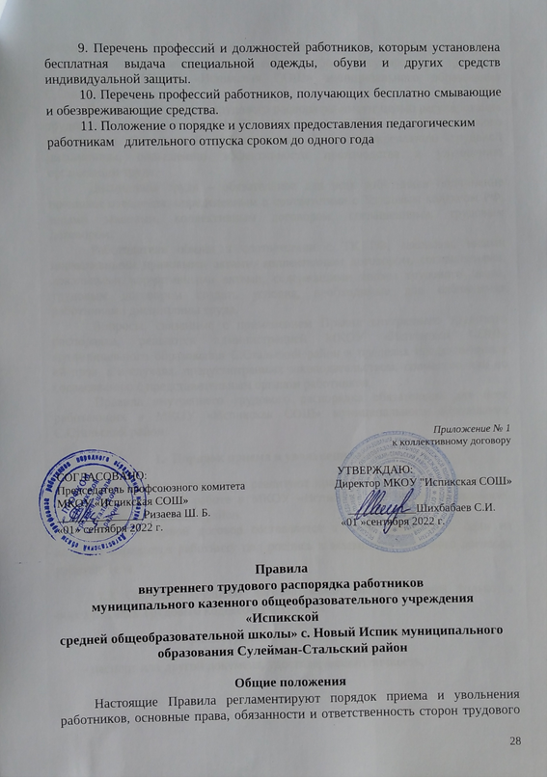

договора, режим работы, время отдыха, применяемые к работникам меры поощрения и взыскания, а также иные вопросы регулирования трудовых отношений в МКОУ «Испикская СОШ» муниципального образования С.Стальский район.
Правила внутреннего трудового распорядка имеют целью регулирование трудовых отношений в МКОУ «Испикская СОШ» муниципального образования С.Стальский район и способствуют укреплению трудовой дисциплины, повышению эффективности производства и улучшению организации труда.
Дисциплина труда – обязательное для всех работников подчинение правилам поведения, определенным в соответствии с Трудовым кодексом РФ, иными законами, коллективным договором, соглашениями, трудовым договором.
Работодатель обязан в соответствии с ТК РФ, законами, иными нормативными правовыми актами, коллективным договором, соглашениями, локальными нормативными актами, содержащими нормы трудового права, трудовым договором создать условия, необходимые для соблюдения работниками дисциплины труда.
Вопросы, связанные с применением Правил внутреннего трудового распорядка, решаются администрацией МКОУ «Испикская СОШ» муниципального образования С.Стальский район в пределах представленных ей прав, а в случаях, предусмотренных законодательством, совместно или по согласованию с представительным органом работников.
Правила внутреннего трудового распорядка обязательны для всех работающих в МКОУ «Испикская СОШ» муниципального образования С.Стальский район.

- Порядок приема и увольнения работников
1.1. Рабочие и служащие реализуют право на труд путем заключения трудового договора о работе в МКОУ «Испикская СОШ» муниципального образования С.Стальский район.
1.2. Трудовой договор составляется в двух экземплярах, один из которых передается работнику под роспись в экземпляре трудового договора работодателя.
  - Срочный трудовой договор может быть заключен только в определенных Трудовым кодексом РФ случаях.
  - Работник при поступлении на работу предъявляет:
- паспорт или другой документ, удостоверяющий личность;
- трудовую книжку, за исключением случаев, когда трудовой договор заключается впервые или работник поступает на работу на условиях совместительства;
- страховое свидетельство государственного пенсионного страхования;
- документы воинского учета – для военнообязанных и лиц, подлежащих призыву на военную службу;
- документ об образовании, о квалификации или наличии специальных знаний – при поступлении на работу, требующую специальных знаний или специальной подготовки;
- справку о наличии (отсутствии) судимости и (или) факта уголовного преследования либо о прекращении уголовного преследования по реабилитирующим основаниям, выданную в порядке и по форме, которые устанавливаются федеральным органом исполнительной власти, осуществляющим функции по выработке и реализации государственной политики нормативно-правовому регулированию в сфере внутренних дел, - при поступлении на работу, связанную с деятельностью, к осуществлению которой в соответствии с Трудовым кодексом РФ или иным федеральным законом не допускаются лица, имеющие или имевшие судимость, подвергающиеся или подвергавшиеся уголовному преследованию (дата выдачи не более 180 дней от даты заключения трудового договора) .
При заключении трудового договора впервые трудовая книжка и страховое свидетельство государственного пенсионного страхования оформляется работодателем.
1.5. При приеме на работу работнику может быть установлено испытание продолжительностью не более 3 месяцев, для отдельных категорий работников (руководителя, заместителя руководителя, главного бухгалтера, заместителя главного бухгалтера) – 6 месяцев.
При заключении трудового договора на срок от двух до шести месяцев испытание не может превышать двух недель.
В срок испытания не засчитывается период временной нетрудоспособности работника и другие периоды, когда он фактически отсутствовал на работе.
1.6. Приказ (распоряжение) работодателя о приеме работника на работу, изданный на основании заключенного трудового договора, объявляется работнику под расписку в 3-дневный срок со дня фактического начала работы.
1.7. При поступлении работника на работу или переводе его в установленном порядке на другую работу, до подписания трудового договора или дополнительного соглашения к трудовому договору работодатель обязан:
а) ознакомить работника с порученной работой, условиями труда и разъяснить его права и обязанности;
б) ознакомить работника с коллективным договором, правилами внутреннего трудового распорядка, положением о защите персональных данных работников и иными локальными нормативными актами, непосредственно связанными с трудовой деятельностью работника;
в) проинструктировать по охране труда, производственной санитарии, гигиене труда и пожарной безопасности.
1.8. Работодатель ведет трудовые книжки на каждого работника, проработавшего у него свыше пяти дней, в случае, когда работа у данного работодателя является для работника основной.
1.9. Прекращение (расторжение) трудового договора производится только по основаниям, предусмотренным Трудовым кодексом РФ, иными федеральными законами.
Работник вправе расторгнуть трудовой договор, предупредив об этом работодателя в письменной форме не позднее, чем за две недели, и по истечении срока предупреждения – прекратить работу. По соглашению между работником и работодателем трудовой договор, может быть, расторгнут и до истечения срока предупреждения об увольнении.
Прекращение трудового договора оформляется приказом работодателя.
1.10. В день увольнения работодатель обязан выдать работнику его трудовую книжку с внесенной в нее записью об увольнении. Записи о причинах увольнения в трудовую книжку должны производиться в соответствии с формулировками действующего законодательства и со ссылкой на соответствующую статью, часть статьи, пункт статьи Трудового кодекса РФ или иного федерального закона. Днем увольнения считается последний день работы.
1.11. В соответствии с Трудовым кодексом РФ при расторжении трудового договора в связи с ликвидацией организации либо сокращением численности или штата работников организации увольняемому работнику выплачивается выходное пособие в размере среднего месячного заработка, а также за ним сохраняется средний месячный заработок на период трудоустройства, но не свыше двух месяцев со дня увольнения (с зачетом выходного пособия). В исключительных случаях средний месячный заработок сохраняется за уволенным работником в течение третьего месяца со дня увольнения по решению органа службы занятости населения при условии, если в двухнедельный срок после увольнения работник обратился в этот орган и не был им трудоустроен.
  - При проведении мероприятий по сокращению численности или штата работников работодатель обязан предложить все имеющиеся в данной организации вакансии (как вакантную должность или работу, соответствующую квалификации работника, так и вакантную нижестоящую должность или работу), которую работник может выполнять с учетом его состояния здоровья.
О предстоящем увольнении в связи с ликвидацией организации, сокращением численности или штата работников организации работники предупреждаются работодателем персонально и под роспись не менее чем за два месяца до увольнения.
1.13. Работодатель с письменного согласия работника имеет право расторгнуть с ним трудовой договор до истечения срока предупреждения об увольнении с одновременной выплатой дополнительной компенсации в размере среднего заработка работника, исчисленного пропорционально времени, оставшемуся до истечения срока предупреждения об увольнении.
1.14. С целью сохранения рабочих мест работодатель:
- приостанавливает нами новых работников;
- не использует иностранную рабочую силу.
1.15. При угрозе массовых увольнений работодатель с учетом мнения представительного органа работников принимает необходимые меры, предусмотренные Трудовым кодексом РФ, иными федеральными законами, коллективным договором, соглашением.
- Основные права, обязанности и ответственность сторон трудового договора
2.1. Работодатель имеет право:
- заключать, изменять и расторгать трудовые договоры в порядке и на условиях, установленных Трудовым кодексом, иными федеральными законами;
- вести коллективные переговоры и заключать коллективный договор;
- поощрять работников за добросовестный, эффективный труд;
- требовать от работников исполнения ими трудовых обязанностей и бережного отношения к имуществу работодателя, соблюдая правила внутреннего трудового распорядка;
- привлекать работников к дисциплинарной и материальной ответственности в порядке, установленном Трудовым кодексом, иными федеральными законами;
- принимать локальные нормативные акты;
- создавать объединения работодателей в целях представительства и защиты своих интересов и вступать в них.
2.2. Работодатель обязан:
- соблюдать законы и иные нормативные правовые акты, условия коллективного договора, соглашений и трудовых договоров;
- предоставить работникам работу, обусловленную трудовым договором;
- своевременно, до начала поручаемой работы, знакомить сотрудников с установленными заданиями, обеспечить здоровые и безопасные условия труда;
- обеспечить работника оборудованием, инструментами, технической документацией и иными средствами, необходимыми для исполнения им трудовых обязанностей;
- организовать изучение и внедрение передовых приемов и методов труда, рациональных форм распределения труда;
- укреплять трудовую и производственную дисциплину;
- улучшать условия труда, неуклонно соблюдать законодательство о труде, создавать условия работы, соответствующие правилам по охране труда, производственной санитарии и гигиены труда и пожарной безопасности;
- выплачивать в полном размере причитающуюся работнику заработную плату в установленные коллективным договором сроки;
- обеспечить систематическое повышение квалификации работников и уровня их теоретических знаний, создавать условия для совмещения работы с обучением в учебных заведениях;
- способствовать созданию в коллективе деловой творческой обстановки, всемерно поддерживать и развивать активность работников, в полной мере используя собрание трудового коллектива;
- внимательно относиться к нуждам и просьбам работников.
2.3. Ответственность Работодателя:

2.3.1. Лица, виновные в нарушении трудового законодательства и иных актов, содержащих нормы трудового права, привлекаются к дисциплинарной и материальной ответственности в порядке, установленном трудовым законодательством и иными федеральными законами, а также привлекаются к гражданско-правовой, административной и уголовной ответственности в порядке, установленном федеральными законами.
2.4. Работник имеет право на:
- заключение, изменение и расторжение трудового договора в порядке и на условиях, установленных Трудовым Кодексом, иными федеральными законами;
- предоставление им работы, обусловленной трудовым договором;
- рабочее место, соответствующее государственным нормативным требованиям охраны труда и условиям, предусмотренным коллективным договором;
- своевременную и в полном объеме выплату заработной платы в соответствии со своей квалификацией и трудовым договором;
- отдых, обеспечиваемый установлением нормальной продолжительности рабочего времени, сокращением рабочего времени для отдельных категорий работников, предоставление выходных и нерабочих праздничных дней, ежегодных оплачиваемых отпусков;
- полную достоверную информацию об условиях и оплате труда, требованиях охраны труда на рабочем месте;
- профессиональную подготовку, переподготовку и повышение своей квалификации в порядке, установленном Трудовым кодексом РФ, иными федеральными законами, коллективным договором;
- защиту своих трудовых прав, свобод и законных интересов всеми, незапрещенными законом способами;
- возмещение вреда, причиненного работнику в связи с исполнением им трудовых обязанностей;
- обязательное социальное страхование в случаях, предусмотренных федеральными законами;
- ведение коллективных переговоров и заключение коллективного договора через своих представителей, а также на информацию о выполнении коллективного договора и другие.
2.5. Работник обязан:

- работать честно и добросовестно, соблюдать дисциплину труда, своевременно и точно исполнять распоряжения работодателя, использовать все рабочее время для производительного труда, воздержаться от действий, мешающих другим работникам выполнять их трудовые обязанности;
- обладать высокой профессиональной подготовленностью, точно и своевременно выполнять трудовые обязанности в соответствии с трудовым договором и должностными инструкциями, проявлять необходимую инициативу и настойчивость в работе, постоянно совершенствовать свою профессиональную квалификацию;
- полностью соблюдать требования по охране труда, производственной санитарии, гигиене труда и пожарной безопасности, предусмотренные соответствующими правилами и инструкциями;
- содержать в порядке и чистоте свое рабочее место, а также соблюдать чистоту в помещении и на территории работодателя;
- бережно относиться к имуществу работодателя и других работников, эффективно использовать оборудование, соблюдать установленный порядок хранения материальных ценностей и документов
- вести себя достойно, соблюдать правила общежития, воздерживаться от действий, мешающих другим работникам выполнять их трудовые обязанности;
- принимать меры к немедленному устранению причин и условий, препятствующих или затрудняющих нормальное производство работы; в случае возможности устранить эти причины своими силами, немедленно доводить об этом до сведения работодателя;
- систематически повышать свою деловую (производственную) квалификацию;
- качественно и в срок выполнять производственные задания и поручения.
2.5.1. Круг обязанностей (работ), которые выполняет каждый работник по своей специальности, квалификации, должности, определяется тарифно-квалификационными справочниками работ, а также техническими правилами, должностными инструкциями и положениями, утвержденными в установленном порядке.

2.6. Ответственность Работника:

2.6.1. Лица, виновные в нарушении трудового законодательства и иных актов, содержащих нормы трудового права, привлекаются к дисциплинарной и материальной ответственности в порядке, установленном трудовым законодательством и иными федеральными законами, а также привлекаются к гражданско-правовой, административной и уголовной ответственности в порядке, установленном федеральными законами.
3. Рабочее время и время отдыха

3.1. Рабочее время для выполнения работником своих трудовых функций устанавливается в соответствии с годовым балансом рабочего времени, определенным на основе нормативных правовых актов правительства РФ.
3.2. В соответствии с действующим законодательством нормальная продолжительность рабочего времени не может превышать 40 часов в неделю для мужчин и 36 часов в неделю для женщин, с одним выходным днем (воскресенье).
3.3. При сменной работе продолжительность рабочего времени устанавливается графиками сменности, которые доводят до сведения работников не позднее, чем за один месяц до введения их в действие.
3.4. Работникам предоставляются установленные трудовым законодательством нерабочие праздничные дни. При совпадении выходного и нерабочего праздничного дней, выходной день переносится на следующий после праздничного, рабочий день.
3.5. Начало работы в 8 час. 30 мин.
Педагогическим работникам рабочее время устанавливается в соответствии с приказом Минобрнауки России от 11.05.2016 N 536 «Об утверждении Особенностей режима рабочего времени и времени отдыха педагогических и иных работников организаций, осуществляющих образовательную деятельность».
Если иное не оговорено, учитель обязан явиться за 20 минут до начала своего первого урока.
Продолжительность ежедневной работы при шестидневной рабочей неделе:
- в обычный рабочий день – 7 час. 12 мин. (муж.), 6 час.12 мин. (жен.)
- в субботу рабочий день – 4 час. 00 мин. (муж.), 4 час.00 мин. (жен.)
- накануне нерабочих праздничных дней – 6 час. 12 мин. (муж.), 5 час.12 мин. (жен.)
- Продолжительность перерывов для отдыха и питания:
- в обычный рабочий день – 1 час. 00 мин. (для учителя совпадает с графиком перерывов между уроками).
Окончание работы:
- в обычный рабочий день – 16 час.12 мин. (муж.), 15 час.12 мин.(жен.)
- в субботу 12-00.
- накануне нерабочих праздничных дней – 15 час. 12 мин. (муж.), 14 час. 12 мин. (жен.)
Продолжительность ежедневной работы, непосредственно предшествующей нерабочему праздничному дню, уменьшается на один час.

3.6. Для сторожей и уборщиков служебных помещений устанавливается сменный график работы, утвержденный директором школы и согласованный с профсоюзным комитетом. Время работы сторожей с 08.00 час. до 8.00 час. (сутки через трое), выходные по скользящему графику. Перерыв для отдыха и питания не менее 60 минут в свободное от работы время, не покидая рабочего места в специально отведенном месте для приема пищи.
Работа в выходные и праздничные дни оплачивается согласно действующему законодательству.
3.7. Работа в выходные и нерабочие праздничные дни, как правило, запрещается. Привлечение работников к работе в выходные и нерабочие праздничные дни допускается с письменного согласия работника и с учетом мнения представительного органа работников в случаях, предусмотренных статьей 113 Трудового кодекса РФ, и компенсируется в порядке, установленном статьей 153 Трудового кодекса РФ.
3.8. Привлечение работников к работе сверх установленной законодательством РФ продолжительности рабочего времени производится в соответствии со статьей 99 Трудового кодекса РФ с их письменного согласия.
Сверхурочные работы не могут превышать для каждого работника четырех часов в течение двух дней подряд и 120 часов в год. Работодатель обеспечивает точный учет сверхурочных работ, выполненных каждым работником.
3.9. По заявлению работника работодатель имеет право разрешить ему работу по другому трудовому договору по иной профессии, специальности или должности за пределами нормальной продолжительности рабочего времени в порядке внутреннего совместительства.
Внутреннее совместительство не разрешается в случаях, когда установлена сокращенная продолжительность рабочего времени, за исключением случаев, предусмотренных Трудовым кодексом РФ и иными федеральными законами.
Работник имеет право заключить трудовой договор с другим работодателем для работы на условиях внешнего совместительства, если иное не предусмотрено Трудовым кодексом или иными федеральными законами.
Продолжительность работы по совместительству не может превышать четырех часов в день. В дни, когда по основному месту работы работник свободен от исполнения трудовых обязанностей, он может работать полный рабочий день. В течение одного месяца (другого учетного периода) продолжительность рабочего времени при работе по совместительству не должна превышать половины месячной нормы рабочего времени (нормы рабочего времени за другой учетный период), установленной для соответствующей категории работников. Если работник по основному месту работы приостановил работу в соответствии с частью второй ст. 142 ТК РФ или отстранен от работы в соответствии с частями второй или четвертой ст. 73 ТК РФ, указанные ограничения при работе по совместительству не применяются.
3.10. Работникам предоставляются ежегодные отпуска с сохранением места работы (должности) и среднего заработка. Продолжительность основного отпуска для педагогических работников составляет 56 календарных дней, для обслуживающего персонала - 28 календарных дней.
Общая продолжительность ежегодного оплачиваемого отпуска исчисляется в календарных днях и максимальным пределом не ограничивается. Нерабочие праздничные дни, приходящиеся на период отпуска, в число дней отпуска не включаются и не оплачиваются.
3.10.1. Право на использование отпуска за первый год работы возникает у работника по истечении 6 месяцев его непрерывной работы в данной организации, по соглашению сторон отпуск может быть предоставлен и до истечения шести месяцев.
До истечения шести месяцев непрерывной работы оплачиваемый отпуск по заявлению работника предоставляется:
- женщинам – перед отпуском по беременности и родам или непосредственно после него;
- работникам в возрасте до восемнадцати лет;
- работникам, усыновившим ребенка (детей) в возрасте до трех лет;
- в других случаях, предусмотренных федеральными законами.
Отпуск за второй и последующие годы работы может предоставляться в любое время рабочего года в соответствии с графиком отпусков, утверждаемым с учетом мнения представительного органа работников не позднее, чем за две недели до наступления календарного года. О времени начала отпуска работник извещается под роспись не позднее, чем за две недели до его начала.
По желанию мужа ежегодный отпуск ему предоставляется в период нахождения его жены в отпуске по беременности и родам независимо от времени его непрерывной работы у данного работодателя.
Ежегодный оплачиваемый отпуск продлевается или переносится на другой срок, определяемый работодателем с учетом пожеланий работника, в случаях:
- временной нетрудоспособности работника;
- исполнения работником во время ежегодного оплачиваемого отпуска государственных обязанностей, если для этого законом предусмотрено освобождение от работы;
- в других случаях, предусмотренных законами, локальными нормативными актами.
3.10.2. В исключительных случаях, когда предоставление отпуска работнику в текущем рабочем году может неблагоприятно отразиться на нормальном ходе работы работодателя, допускается с согласия работника перенесение отпуска на следующий рабочий год. При этом отпуск должен быть использован не позднее 12 месяцев после окончания того рабочего года, за который он предоставляется.
По соглашению между работником и работодателем ежегодный оплачиваемый отпуск может быть разделен на части. При этом хотя бы одна из частей этого отпуска должна быть не менее 14 календарных дней.
Отзыв работника из отпуска допускается только с его согласия. Неиспользованная в связи с этим часть отпуска предоставляется по выбору работника в удобное для него время в течение текущего рабочего года или может быть присоединена к отпуску за следующий рабочий год. Не допускается отзыв из отпуска работников в возрасте до восемнадцати лет, беременных женщин и работников, занятых на работах с вредными и (или) опасными условиями труда.
Часть ежегодного оплачиваемого отпуска, превышающая 28 календарных дней, по письменному заявлению работника может быть заменена денежной компенсацией.
При суммировании ежегодных оплачиваемых отпусков или перенесении ежегодного оплачиваемого отпуска на следующий рабочий год денежной компенсацией могут быть заменены часть каждого ежегодного оплачиваемого отпуска, превышающая 28 календарных дней, или любое количество дней из этой части.
Замена отпуска денежной компенсацией беременным женщинам и работникам в возрасте до 18 лет, а также работникам, занятым на тяжелых работах и работах с вредными и (или) опасными условиями труда, не допускается.
3.10.3. При увольнении работнику выплачивается денежная компенсация за все неиспользованные отпуска.
По письменному заявлению работника неиспользованные отпуска могут быть предоставлены ему с последующим увольнением (за исключением случаев увольнения за виновные действия). При этом днем увольнения считается последний день отпуска.
При увольнении в связи с истечением срока трудового договора отпуск с последующим увольнением может предоставляться и тогда, когда время отпуска полностью или частично выходит за пределы срока этого договора. В этом случае днем увольнения также считается последний день отпуска.
При предоставлении отпуска с последующим увольнением при расторжении трудового договора по инициативе работника этот работник имеет право отозвать свое заявление об увольнении до дня начала отпуска, если на его место не приглашен в порядке перевода другой работник.
Работодатель обязуется предоставить работнику по его заявлению отпуск без сохранения заработной платы.

4. Поощрения за успехи в работе.
4.1. За своевременное и качественное выполнение трудовых обязанностей, повышение производительности труда, продолжительную и безупречную работу применяются следующие поощрения:
- объявление благодарности;
- выдача премии;
- награждение ценным подарком, почетной грамотой;
- представление к званию «Лучший по профессии»;
- и (или) другие
4.2. Поощрения объявляются приказом работодателя, доводятся до сведения всего коллектива и вносятся в трудовую книжку работника.
5. Ответственность за нарушение трудовой дисциплины
5.1. За нарушение трудовой дисциплины к работнику применяются следующие дисциплинарные взыскания:
- замечание;
- выговор;
- увольнение по соответствующим основаниям.
  - До применения дисциплинарного взыскания от работника запрашивается письменное объяснение. Если по истечении двух рабочих дней указанное объяснение работником не предоставлено, то составляется соответствующий акт. Непредставление работником объяснения не является препятствием для применения дисциплинарного взыскания.
  - Дисциплинарное взыскание применяется не позднее одного месяца со дня обнаружения проступка, не считая времени болезни работника, пребывания его в отпуске, а также времени, необходимого на учет мнения представительного органа работников.
Дисциплинарное взыскание не может быть применено позднее шести месяцев со дня совершения проступка, а по результатам ревизии, проверки финансово-хозяйственной деятельности или аудиторской проверки – позднее двух лет со дня его совершения. В указанные сроки не включается время производства по уголовному делу.
За каждый дисциплинарный проступок может быть применено только одно дисциплинарное взыскание.
  - Приказ (распоряжение) работодателя о применении дисциплинарного взыскания объявляется работнику под роспись в течение трех рабочих дней со дня его издания, не считая времени отсутствия работника на работе. Если работник отказывается ознакомиться с указанным приказом под роспись, то составляется соответствующий акт.
  - Если в течение года со дня применения дисциплинарного взыскания работник не будет подвергнут новому дисциплинарному взысканию, то он считается не имеющим дисциплинарного взыскания. В течение срока действия дисциплинарного взыскания меры поощрения, указанные в настоящих Правилах, к работнику не применяются.
Работодатель до истечения года со дня применения дисциплинарного взыскания имеет право снять его с работника по собственной инициативе, просьбе самого работника, ходатайству его непосредственного руководителя или представительного органа работников.
  - Работники обязаны в своей повседневной работе соблюдать порядок, установленный настоящими Правилами.

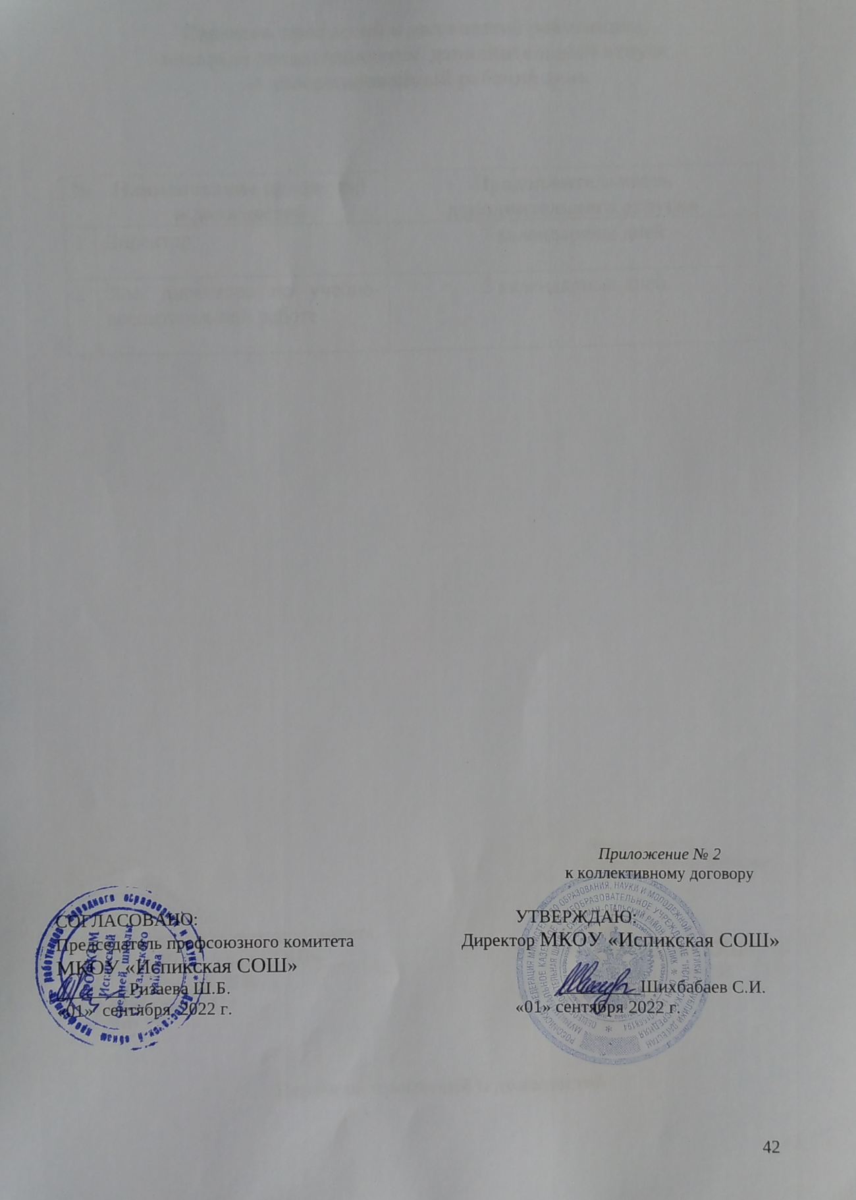

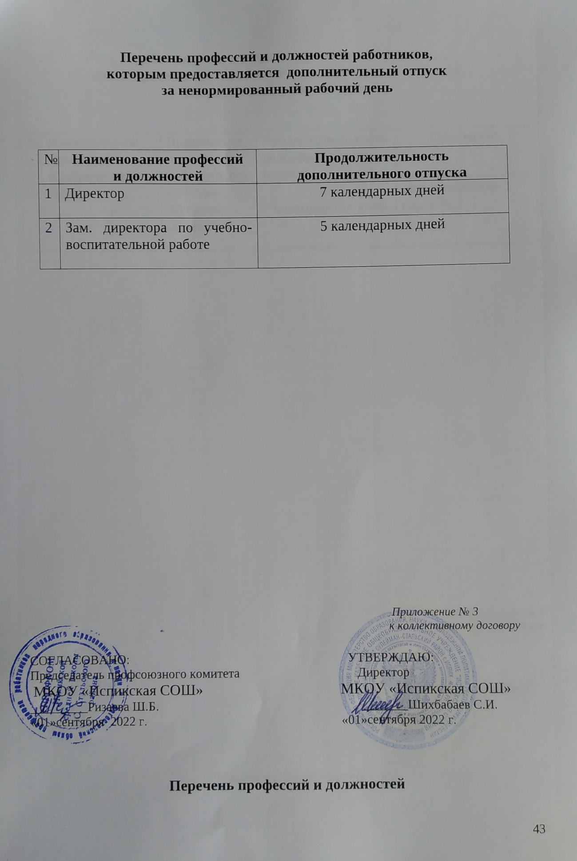

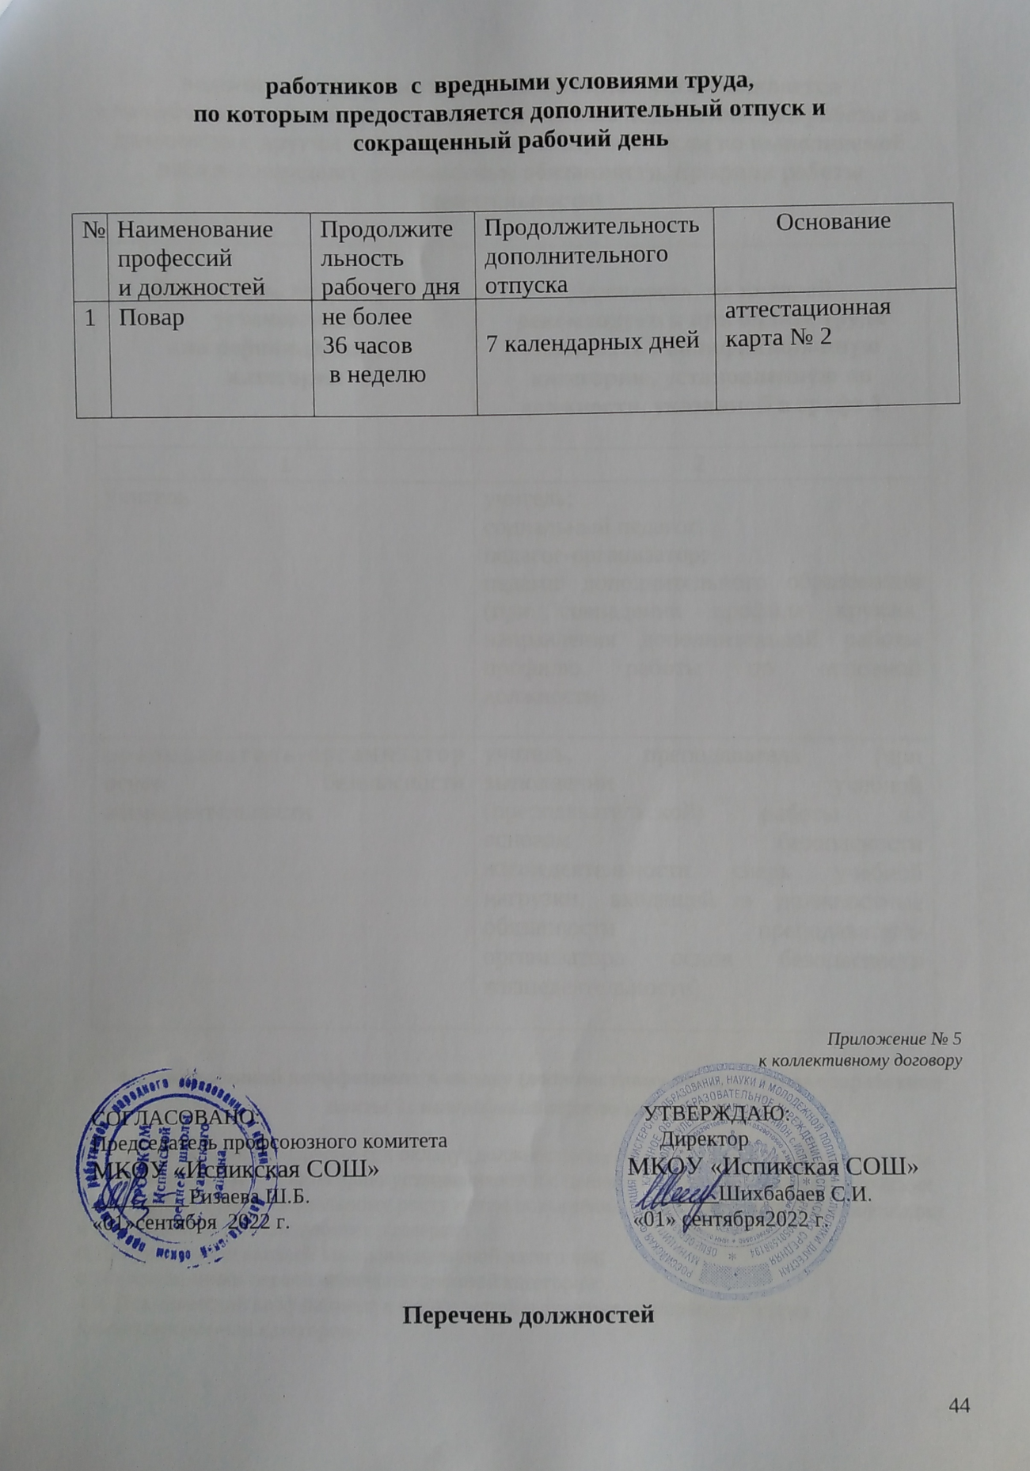

педагогических работников, по которым устанавливается квалификационная категория за выполнение педагогической работы по должности с другим наименованием в случаях, если по выполняемой работе совпадают должностные обязанности, профили работы (деятельности)

Должность, по которой  установлена  квалификационная  категория | Должность, по которой рекомендуется при оплате труда учитывать квалификационную  категорию, установленную по должности, указанной в графе 1
1 | 2
учитель | учитель;  социальный педагог;  педагог-организатор;  педагог дополнительного образования (при совпадении профиля кружка, направления дополнительной работы профилю работы по основной должности).
преподаватель-организатор основ безопасности жизнедеятельности | учитель, преподаватель (при выполнении учебной (преподавательской) работы по основам безопасности жизнедеятельности сверх учебной нагрузки, входящей в должностные обязанности преподавателя-организатора основ безопасности жизнедеятельности)

4. Повышающий коэффициент к окладу (должностному окладу), ставке заработной платы за квалификационную категорию
4.1. Повышающий коэффициент к окладу (должностному окладу), ставке заработной платы за квалификационную категорию устанавливается с целью стимулирования педагогических работников к профессиональному росту путем повышения профессиональной квалификации и компетентности в следующих размерах:
0,15-при наличии высшей квалификационной категории;
0,10- при наличии первой квалификационной категории;
4.2. Повышающий коэффициент к окладу устанавливается на период действия квалификационной категории.
4.3. Повышающий коэффициент к окладу, ставке заработной платы с учетом имеющейся квалификационной категории устанавливается, если совпадают должностные обязанности, профили работы в следующих случаях:
Должность, по которой установлена квалификационная категория | Должность, по которой может учитываться квалификационная категория, установленная по должности учитель, преподаватель
учитель | учитель;  социальный педагог;  педагог-организатор;  педагог дополнительного образования (при совпадении профиля кружка, направления дополнительной работы профилю работы по основной должности).
преподаватель-организатор основ безопасности жизнедеятельности | учитель, преподаватель (при выполнении учебной (преподавательской) работы по основам безопасности жизнедеятельности сверх учебной нагрузки, входящей в должностные обязанности преподавателя-организатора основ безопасности жизнедеятельности)

Повышающий коэффициент за стаж к окладу (в том числе с учетом повышающего коэффициента для младшего обслуживающего персонала), ставке по педагогической нагрузке
5.1. Повышающий коэффициент за стаж к окладу в том числе с учетом повышающего коэффициента для младшего обслуживающего персонала), ставке по педагогической нагрузке устанавливается в следующих размерах:
-за стаж от 1 года до 5 лет- 5%;
- за стаж от 5 лет до 10 лет- 10%;
- за стаж свыше 10 лет- 15%.
Стимулирующие выплаты работникам за наличие ведомственных наград и знаков отличия
Стимулирующие выплаты за наличие ведомственных наград и знаков отличия устанавливаются работникам школы:
- имеющим звание «Заслуженный учитель РД»-500 рублей
- имеющим звание «Заслуженный учитель РФ»- 1000 рублей
- награждённым нагрудным знаком «Почетный работник общего образования» - 500 рублей
- имеющим звание «Отличник народного образования» - 500 рублей
- награждённым грамотой Министерства образования РФ– 300 рублей
- награждённым грамотой Министерства образования и науки РД– 200 руб
-награжденным знаком «Отличник народного просвещения -500 руб.
-имеющим звание «Победитель конкурса лучший учитель РФ» - 300 руб.

Материальная помощь работникам школы
7.1 Из фонда оплаты труда может быть оказана материальная помощь работникам школы в следующих случаях:
- в случае смерти близких родственников (супруг, дети, родители) –3000 рублей
- находящимся на длительном лечении – 3000 рублей
- в случае рождения ребенка – 3000 рублей
- к юбилейным датам рождения: юбилейными датами рождения считать у женщин 50, 55 и 60 лет; у мужчин – 50, 55, 60 лет – 2000 рублей
7.2 Решение об оказании материальной помощи принимает руководитель учреждения на основании письменного заявления работника и ходатайства профсоюзного комитета школы.
7.3 Материальная помощь выплачивается на основании приказа директора МКОУ «Испикская СОШ»
. Стимулирующие выплаты молодым специалистам
8.1 В целях усиления материальной заинтересованности в повышении качества образовательного и воспитательного процесса, поддержки молодых специалистов (педагогам, имеющим высшее образование и стаж педагогической работы не более трех лет) устанавливаются стимулирующие выплаты в размере 3000 рублей
Выплаты стимулирующего характера
9.1 Выплаты отдельным категориям работников школы в размере 3000 рублей в соответствующем процентном соотношении.

Порядок установления выплат
10.1 Стимулирующие выплаты по результатам труда распределяются Советом МКОУ «Испикская СОШ», обеспечивающим демократический, государственно-общественный характер управления, по представлению директора МКОУ «Испикская СОШ»
10.2 Директор представляет Совету МКОУ «Испикская СОШ» аналитическую информацию о показателях деятельности работников, согласованную с профсоюзным комитетом, являющихся основанием для выплат.
10.3 Решение Совета школы оформляется протоколом, подписывается председателем и секретарем.
10.4 Заседание Совета считается состоявшимся, если на нем присутствовало не менее 2/3 членов. Решение считается принятым, если за него проголосовало не менее 2/3 присутствующих. Совет принимает решение открытым голосованием.
10.5 На основании решения Совета школы о распределении стимулирующей части фонда оплаты труда директор школы издает приказ об установлении стимулирующих выплат работникам школы.
10.6 Стимулирующие выплаты работникам МКОУ «Испикская СОШ» устанавливаются в следующем порядке:
10.6.1 Стимулирующие выплаты по результатам труда распределяются ежемесячно по показателям деятельности.
10.6.2 Аналитическая информация о показателях деятельности работников является основанием для их премирования и готовится заместителями директора ежемесячно.
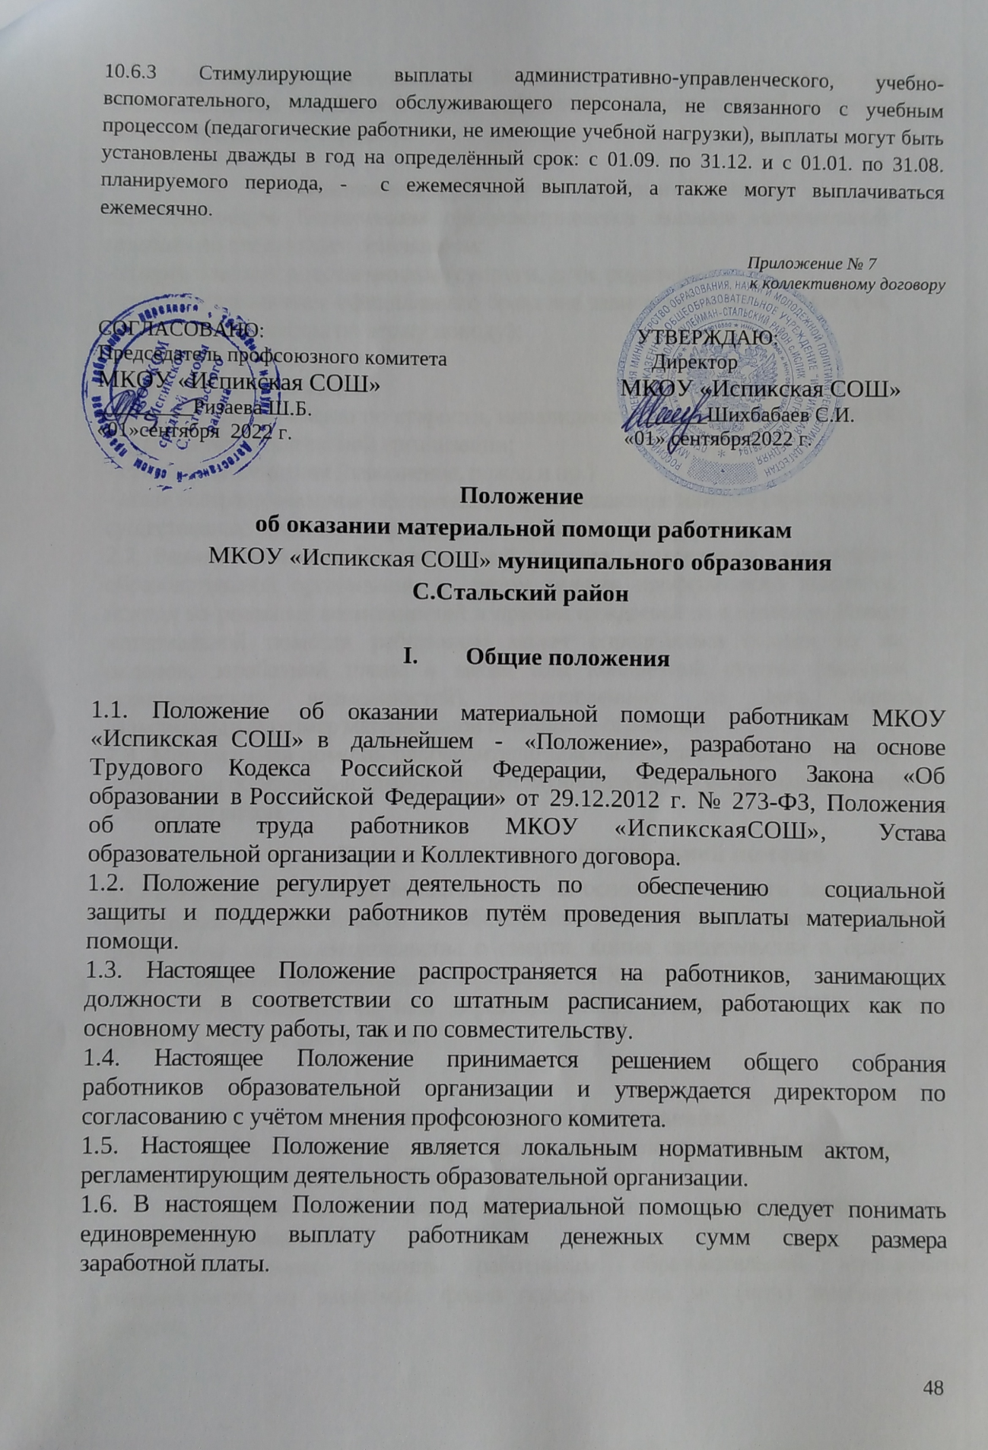
1.7. Для оказания материальной помощи могут использоваться средства экономии фонда заработной платы работников образовательной организации и (или) внебюджетных средств.

II. Основания и размер материальной помощи
2.1. Настоящим Положением предусматривается оказание материальной помощи по следующим основаниям:
- смерть близких родственников (супруги, дети, родители);
- свадьба (заключение официального брака вне зависимости от наличия или отсутствия торжества по этому поводу);
- рождение ребенка;
- на проведение лечения;
- при выходе на пенсию по старости, инвалидности и уходе на заслуженный отдых из образовательной организации;
- стихийные бедствия (наводнение, пожар и пр.)
- иные экстраординарные обстоятельства, оказывающие или могущие оказать существенные влияния на материальное положение сотрудника.
2.2. Размер, оказываемой материальной помощи, определяется директором образовательной организации с учётом мнения профсоюзного комитета, исходя из реальных возможностей и причин нуждаемости в помощи. Размер материальной помощи работникам может определяться исходя из их окладов, заработной платы в месяц или конкретной суммы (наличие экономических возможностей), установленных на день оплаты.
Максимальный размер материальной помощи не ограничен.
2.3. Материальная помощь руководителю школы выплачивается по приказу управления образования администрации муниципального образования Сулейман-Стальский район

- Порядок выплаты материальной помощи
3.1.Материальная помощь выплачивается на основании личного заявления сотрудника. В зависимости от обстоятельств к заявлению должны быть приложены: копия свидетельства о смерти, копия свидетельства о браке, копия свидетельства о рождении, справка из ЖКХ, полиции и пр.
3.2.Заявление пишется на имя директора МКОУ «Испикская СОШ» с точным указанием причин для выдачи.

IV. Заключительные положения
4.1. Материальная помощь, предусмотренная настоящим Положением, учитывается в составе средней заработной платы.
4.2. Материальная помощь выплачивается работнику в течение месяца, со дня рассмотрения заявления
4.3. Материальная помощь работникам образовательной организации выплачивается из экономии фонда оплаты труда и (или) внебюджетных средств.
4.4. Текст настоящего Положения подлежит доведению до сведения работников образовательной организации.

Постановление Верховного Совета РСФСР от 01.11.1990 г. № 298/3-1 «О неотложных мерах по улучшению положения женщин, семьи, охраны материнства и детства на селе».

